

Инженерная школа информационных технологий и робототехники

Направление подготовки: 09.03.01 «Информатика и вычислительная техника»

Отделение информационных технологий

**БАКАЛАВРСКАЯ РАБОТА**

|  |
| --- |
| **Тема работы** |
| **Разработка системы защиты от протечек воды на основе RaspberryPi** |

УДК 004.896:004.774:681.586:628.1

Студент

|  |  |  |  |
| --- | --- | --- | --- |
| **Группа** | **ФИО** | **Подпись** | **Дата** |
| 8В8Б | Малкин Артем Юрьевич |  |  |

Руководитель ВКР

|  |  |  |  |  |
| --- | --- | --- | --- | --- |
| **Должность** | **ФИО** | **Ученая степень, звание** | **Подпись** | **Дата** |
| Доцент ОИТ | Мыцко Евгений Алексеевич | к.т.н. |  |  |

**КОНСУЛЬТАНТЫ ПО РАЗДЕЛАМ:**

По разделу «Финансовый менеджмент, ресурсоэффективность и ресурсосбережение»

|  |  |  |  |  |
| --- | --- | --- | --- | --- |
| **Должность** | **ФИО** | **Ученая степень, звание** | **Подпись** | **Дата** |
| Доцент ОСГН | Клемашева Елена Игоревна | к.э.н. |  |  |

По разделу «Социальная ответственность»

|  |  |  |  |  |
| --- | --- | --- | --- | --- |
| **Должность** | **ФИО** | **Ученая степень, звание** | **Подпись** | **Дата** |
| Ассистент ООД | Мезенцева Ирина Леонидовна | - |  |  |

**ДОПУСТИТЬ К ЗАЩИТЕ:**

|  |  |  |  |  |
| --- | --- | --- | --- | --- |
| **Руководитель ООП** | **ФИО** | **Ученая степень, звание** | **Подпись** | **Дата** |
| 09.03.01 «Информатика и вычислительная техника» | Погребной Александр Владимирович | к.т.н. |  |  |

**ПЛАНИРУЕМЫЕ РЕЗУЛЬТАТЫ ОБУЧЕНИЯ ПО ООП**

по направлению 09.03.01. «Информатика и вычислительная техника»

| **Код результатов** | **Результат обучения (выпускник должен быть готов)** |
| --- | --- |
| **Универсальные компетенции** | |
| УК(У)-1 | Способен осуществлять поиск, критический анализ и синтез информации, применять системный подход для решения поставленных задач |
| УК(У)-2 | Способен определять круг задач в рамках поставленной цели и выбирать оптимальные способы их решения, исходя из действующих правовых норм, имеющихся ресурсов и ограничений |
| УК(У)-3 | Способен осуществлять социальное взаимодействие и реализовывать свою роль в команде |
| УК(У)-4 | Способен осуществлять деловую коммуникацию в устной и письменной формах на государственном языке Российской Федерации и иностранном(-ых) языке(-ах) |
| УК(У)-5 | Способен воспринимать межкультурное разнообразие общества в социально-историческом, этическом и философском контекстах |
| УК(У)-6 | Способен управлять своим временем, выстраивать и реализовывать траекторию саморазвития на основе принципов образования в течение всей жизни |
| УК(У)-7 | Способен поддерживать должный уровень физической подготовленности для обеспечения полноценной социальной и профессиональной деятельности |
| УК(У)-8 | Способен создавать и поддерживать безопасные условия жизнедеятельности, в том числе при возникновении чрезвычайных ситуаций |
| УК(У)-9 | Способен проявлять предприимчивость в практической деятельности, в т.ч. в рамках разработки коммерчески перспективного продукта на основе научно-технической идеи |
| **Общепрофессиональные компетенции** | |
| ОПК(У)-1 | Способен применять естественнонаучные и общеинженерные знания, методы математического анализа и моделирования, теоретического и экспериментального исследования в профессиональной деятельности |
| ОПК(У)-2 | Способен использовать современные информационные технологии и программные средства, в том числе отечественного производства, при решении задач профессиональной деятельности |
| ОПК(У)-3 | Способен решать стандартные задачи профессиональной деятельности на основе информационной и библиографической культуры с применением информационно-коммуникационных технологий и с учетом основных требований информационной безопасности |
| ОПК(У)-4 | Способен участвовать в разработке стандартов, норм и правил, а также технической документации, связанной с профессиональной деятельностью |
| ОПК(У)-5 | Способен инсталлировать программное и аппаратное обеспечение для информационных и автоматизированных систем |
| ОПК(У)-6 | Способен разрабатывать бизнес-планы и технические задания на оснащение отделов, лабораторий, офисов компьютерным и сетевым оборудованием |
| ОПК(У)-7 | Способен участвовать в настройке и наладке программно-аппаратных комплексов |
| ОПК(У)-8 | Способен разрабатывать алгоритмы и программы, пригодные для практического применения |
| ОПК(У)-9 | Способен осваивать методики использования программных средств для решения практических задач |
| **Профессиональные компетенции** | |
| ПК(У)-1 | Способен разрабатывать требования и проектировать программное обеспечение |
| ПК(У)-2 | Способен эксплуатировать и развивать транспортные сети и сети передачи данных, включая спутниковые системы |
| ПК(У)-3 | Способен оптимизировать функционирование БД |
| ПК(У)-4 | Способен выполнять работы и управление работами по созданию (модификации) и сопровождению ИС, автоматизирующих задачи организационного управления и бизнес-процессы |
| ПК(У)-5 | Способен разрабатывать графический дизайн интерфейса |



Инженерная школа информационных технологий и робототехники

Направление подготовки 09.03.01 Информатика и вычислительная техника

Отделение информационных технологий

УТВЕРЖДАЮ:

Руководитель ООП

\_\_\_\_\_\_\_ 24,01,2022 Погребной А.В.

(Подпись) (Дата) (Ф.И.О.)

**ЗАДАНИЕ**

**на выполнение выпускной квалификационной работы**

В форме:

|  |
| --- |
| Бакалаврской работы |

Студенту:

|  |  |
| --- | --- |
| **Группа** | **ФИО** |
| 8В8Б | Малкину Артему Юрьевичу |

Тема работы:

|  |  |
| --- | --- |
| **Разработка системы защиты от протечек воды на основе RaspberryPi** | |
| Утверждена приказом директора (дата, номер) | 09.02.2022 г., № 40-49/с |

|  |  |
| --- | --- |
| Срок сдачи студентом выполненной работы: | 15.06.2022 |

**ТЕХНИЧЕСКОЕ ЗАДАНИЕ:**

|  |  |  |
| --- | --- | --- |
| **Исходные данные к работе** | | Техническое задание к разработке системы защиты от протечек воды на основе RaspberryPi. |
| **Перечень подлежащих исследованию, проектированию и разработке вопросов** | | Задачи  Финансовый менеджмент, ресурсоэффективность и ресурсосбережение.  Социальная ответственность. |
| **Перечень графического материала** | | Основная часть |
| **Консультанты по разделам выпускной квалификационной работы** | | |
| **Раздел** | **Консультант** | |
| Финансовый менеджмент, ресурсоэффективность и ресурсосбережение | Клемашева Елена Игоревна | |
| Социальная ответственность | Мезенцева Ирина Леонидовна | |

|  |  |
| --- | --- |
| **Дата выдачи задания на выполнение выпускной квалификационной работы по линейному графику** | 24.01.2022 |

**Задание выдал руководитель:**

|  |  |  |  |  |
| --- | --- | --- | --- | --- |
| **Должность** | **ФИО** | **Ученая степень, звание** | **Подпись** | **Дата** |
| Доцент ОИТ | Мыцко Е.А. | к. т. н. |  | 24.01.2022 |

**Задание принял к исполнению студент:**

|  |  |  |  |
| --- | --- | --- | --- |
| **Группа** | **ФИО** | **Подпись** | **Дата** |
|  |  |  | 24.01.2022 |



Школа ИШИТР Инженерная школа информационных технологий и робототехники

Направление подготовки (специальность) 09.03.01 «Информатика и вычислительная техника»

Уровень образования Бакалавриат

Отделение школы (НОЦ) Отделение информационных технологий

Период выполнения весенний семестр 2021/2022 учебного года

Форма представления работы:

|  |
| --- |
| Бакалаврская работа |

**КАЛЕНДАРНЫЙ РЕЙТИНГ-ПЛАН**

**выполнения выпускной квалификационной работы**

|  |  |
| --- | --- |
| Срок сдачи студентом выполненной работы: | 15.06.2022 |

|  |  |  |
| --- | --- | --- |
| **Дата**  **контроля** | **Название раздела (модуля) /**  **вид работы (исследования)** | **Максимальный**  **балл раздела (модуля)** |
| 31.01.2022 | задачи | 10 |
| 25.02.2022 | задачи | 15 |
| 10.03.2022 | задачи | 15 |
| 30.03.2022 | задачи | 15 |
| 25.05.2022 | задачи | 25 |
| 02.06.2022 | Финансовый менеджмент, ресурсоэффективность и ресурсосбережение | 10 |
| 06.06.2022 | Социальная ответственность | 10 |

**СОСТАВИЛ:**

**Руководитель ВКР**

|  |  |  |  |  |
| --- | --- | --- | --- | --- |
| Должность | ФИО | Ученая степень, звание | Подпись | Дата |
| Доцент ОИТ | Мыцко Е.А. | к.т.н. |  | 24.01.2022 |

**СОГЛАСОВАНО:**

**Руководитель ООП**

|  |  |  |  |  |
| --- | --- | --- | --- | --- |
| Должность | ФИО | Ученая степень, звание | Подпись | Дата |
| 09.03.01 Информатика и ВТ | Погребной А. В. | к.т.н. |  | 24.01.2022 |

**ЗАДАНИЕ ДЛЯ РАЗДЕЛА**

**«ФИНАНСОВЫЙ МЕНЕДЖМЕНТ, РЕСУРСОЭФФЕКТИВНОСТЬ И РЕСУРСОСБЕРЕЖЕНИЕ»**

Студенту:

|  |  |
| --- | --- |
| **Группа** | **ФИО** |
| 8В8Б | Малкину Артему Юрьевичу |

|  |  |  |  |
| --- | --- | --- | --- |
| **Школа** | ИШИТР | **Отделение школы (НОЦ)** | Отделение информационных технологий |
| **Уровень образования** | бакалавриат | **Направление/специальность** | 09.03.01 Информатика и вычислительная техника |

|  |  |
| --- | --- |
| **Исходные данные к разделу «Финансовый менеджмент, ресурсоэффективность и ресурсосбережение»:** | |
| 1. *Стоимость ресурсов научного исследования (НИ): материально-технических, энергетических, финансовых, информационных и человеческих* | Бюджет проекта – не более 223407руб., в т.ч. затраты по оплате труда – не более 114127 руб. |
| 1. *Нормы и нормативы расходования ресурсов* | В соответствии с ГОСТ 14.322-83 «Нормирование расхода материалов» и ГОСТ Р 51541-99 «Энергосбережение. Энергетическая эффективность».  Минимальный размер оплаты труда в 2022 году составляет 14000 рублей без учёта районных коэффициентов и процентных надбавок. |
| 1. *Используемая система налогообложения, ставки налогов, отчислений, дисконтирования и кредитования* | Коэффициент отчислений на уплату во внебюджетные фонды – 30,2%. |
| **Перечень вопросов, подлежащих исследованию, проектированию и разработке:** | |
| 1. *Оценка коммерческого потенциала,перспективности и альтернатив проведения НИ с позиции ресурсоэффективности и ресурсосбережения* | Опредение потенциальных потребителей результата исследования.  Анализ конкурентных технических решений.  Проведение SWOT-анализа. |
| 1. *Планирование и формирование бюджета научных исследований* | Формирование плана и графика разработки;  Создание диаграммы Ганта.  Формирование бюджета затрат на разработку. |
| 1. *Определение ресурсной (ресурсосберегающей), финансовой, бюджетной, социальной и экономической эффективности исследования* | Расчёт показатели финансовой эффективности, ресурсоэффективности и эффективности исполнения |
| **Перечень графического материала** *(с точным указанием обязательных чертежей)***:** | |
| 1. Оценка конкурентоспособности технических решений 2. Матрица SWOT 3. График проведения НИ | |

|  |  |
| --- | --- |
| **Дата выдачи задания для раздела по линейному графику** | 24.01.2022 |

**Задание выдал консультант:**

|  |  |  |  |  |
| --- | --- | --- | --- | --- |
| **Должность** | **ФИО** | **Ученая степень, звание** | **Подпись** | **Дата** |
| доцент ОСГН ШБИП ТПУ | Клемашева Елена Игоревна | канд.экон.наук |  | 24.01.2022 |

**Задание принял к исполнению студент:**

|  |  |  |  |
| --- | --- | --- | --- |
| **Группа** | **ФИО** | **Подпись** | **Дата** |
| 8В8Б | Малкин Артем Юрьевич |  | 24.01.2022 |

**ЗАДАНИЕ ДЛЯ РАЗДЕЛА**

**«СОЦИАЛЬНАЯ ОТВЕТСТВЕННОСТЬ»**

Студенту:

|  |  |  |  |  |
| --- | --- | --- | --- | --- |
| **Группа** | | **ФИО** | | |
| 8В8Б | | Малкин Артем Юрьевич | | |
| **Школа** | **ИШИТР** | | **Отделение (НОЦ)** | **ОИТ** |
| **Уровень образования** | Бакалавриат | | **Направление/**  **специальность** | 09.03.01 Информатика и вычислительная техника |

Тема ВКР:

|  |  |  |
| --- | --- | --- |
| Разработка системы защиты от протечек воды на основе Raspberry Pi | | |
| **Исходные данные к разделу «Социальная ответственность»:** | | |
| **Введение**   * Характеристика объекта исследования (вещество, материал, прибор, алгоритм, методика) и области его применения. * Описание рабочей зоны (рабочего места) при разработке проектного решения/при эксплуатации | *Объект исследования:* программно-аппаратное обеспечение для определения и предупреждения протечек водопроводных труб.  *Область применения:* сантехника, умный дом.  *Рабочая зона:* жилые и производственные помещения с водопроводными трубами.  *Размеры помещения: 5*\*4 м­2  *Количество и наименование оборудования рабочей зоны:* рабочий стол с персональным компьютером.  *Рабочие процессы, связанные с объектом исследования, осуществляющиеся в рабочей зоне:* контроль отсутствия протечек воды, дистанционное управление водопроводной системой помещения. | |
| Перечень вопросов, подлежащих исследованию, проектированию и разработке: | | |
| **1. Правовые и организационные вопросы обеспечения безопасности при разработке проектного решения:**   * специальные (характерные при эксплуатации объекта исследования, проектируемой рабочей зоны) правовые нормы трудового законодательства; * организационные мероприятия при компоновке рабочей зоны. | * «Трудовой кодекс Российской Федерации» от 30.12.2001 №197-ФЗ (ред. от 1 марта 2022 года). * СП 52.13330.2016 Естественное и искусственное освещение. Актуализированная редакция СНиП 23-05-95\*. * СанПиН 1.2.3685-21 Гигиенические нормативы и требования к обеспечению безопасности и (или) безвредности для человека факторов среды обитания. * ГОСТ 12.1.005-88 «Общие санитарно-гигиенические требования к воздуху рабочей зоны». * ГОСТ 12.0.003-2015 ССБТ опасные и вредные производственные факторы. Классификация. * ГОСТ 12.1.019-2017 ССБТ Электробезопасность. Общие требования и номенклатура видов защиты. * ГОСТ Р 50923-96. «Дисплеи. Рабочее место оператора. Общие эргономические требования и требования к производственной среде. Методы измерения». * ГОСТ 12.2.032-78 «ССБТ. Рабочее место при выполнении работ сидя. Общие эргономические требования». | |
| **2. Производственная безопасность при разработке проектного решения:**   * Анализ выявленных вредных и опасных производственных факторов | **Опасные факторы:**   1. Повышенное значение напряжения в электрической цепи, замыкание которой может произойти через тело человека.   **Вредные факторы:**   1. Пониженный уровень освещённости. 2. Повышенный уровень электромагнитных излучений. 3. Отклонение показаний микроклимата. 4. Умственное перенапряжение, в том числе вызванное информационной нагрузкой.   **Требуемые средства и индивидуальной защиты от выявленных факторов**: средства отопления и кондиционирования, устройства для вентиляции и очистки воздуха, заземляющие устройства, осветительные приборы, звукоизолирующие устройства. | |
| **3. Экологическая безопасность при эксплуатации:** | Воздействие на **селитебную** зону, на **литосферу**, на **атмосферу** отсутствует.  Воздействие на **гидросферу**: уменьшение трат водных ресурсов благодаря оперативному устранению протечек в водопроводных трубах. | |
| **4. Безопасность в чрезвычайных ситуациях** **при разработке проектного решения:** | **Возможные ЧС**: техногенного характера (пожар), природного характера (землетрясение).  **Наиболее типичная ЧС**: пожар (причина – короткое замыкание). | |
| **Дата выдачи задания для раздела по линейному графику** | | 24.01.2022 |

**Задание выдал консультант:**

|  |  |  |  |  |
| --- | --- | --- | --- | --- |
| **Должность** | **ФИО** | **Ученая степень, звание** | **Подпись** | **Дата** |
| Старший преподаватель ООД | Мезенцева Ирина Леонидовна |  |  | 24.01.2022 |

**Задание принял к исполнению студент:**

|  |  |  |  |
| --- | --- | --- | --- |
| **Группа** | **ФИО** | **Подпись** | **Дата** |
| 8В8Б | Малкин Артем Юрьевич |  | 24.01.2022 |

реферат

Пояснительная записка содержит 86 страниц, 22 рисунка, 18 таблиц и 28 источников.

Данная квалификационная работа посвящена разработке системы контроля протечек воды на основе микрокомпьютера Raspberry Pi и микроконтроллеров Arduino Mega. Спроектирована и реализована система, обеспечивающая получение информации с датчика воды о протечке водопроводных труб, её передачу через микроконтроллер на Raspberry Pi для дальнейшей обработки информации и выполнения предустановленных сценариев.

Ключевые слова: настольное приложение, администрирование, база данных, дерево прав, контроль.

Объектом исследования является подсистема администратора.

Цель работы – разработка подсистемы администратора системы учёта и контроля ядерных материалов.

В процессе исследования проводился поиск технологии для создания настольного приложения с графическим интерфейсом и СУБД. В результате исследования были выбраны технологии Qt Creator и СУБД MS SQL Server.

Область применения: администрирование учётных данных и привилегий работников компании.

Результаты работы планируется внедрить в существующую систему учёта и контроля ядерных материалов на предприятии.

**ОПРЕДЕЛЕНИЯ, ОБОЗНАЧЕНИЯ, СОКРАЩЕНИЯ, НОРМАТИВНЫЕ ССЫЛКИ**

**Микроконтроллер –**

**Микрокомпьютер –**

**WPF** (Windows Presentation Foundation) – cистема для построения клиентских приложений [Windows](https://ru.wikipedia.org/wiki/Windows) с визуально привлекательными возможностями взаимодействия с пользователем.

**MVVM** (Model-View-ViewModel) – шаблон проектирования архитектуры приложения.

**XAML** (eXtensible Application Markup Language) - расширяемый [язык разметки](https://ru.wikipedia.org/wiki/%D0%AF%D0%B7%D1%8B%D0%BA_%D1%80%D0%B0%D0%B7%D0%BC%D0%B5%D1%82%D0%BA%D0%B8) для приложений.

**IDE** (Integrated Development Environment) – система программных средств, используемая программистами для разработки программного обеспечения.

**MVC** (Model-View-Controller)  — схема разделения данных приложения, [пользовательского интерфейса](https://ru.wikipedia.org/wiki/%D0%9F%D0%BE%D0%BB%D1%8C%D0%B7%D0%BE%D0%B2%D0%B0%D1%82%D0%B5%D0%BB%D1%8C%D1%81%D0%BA%D0%B8%D0%B9_%D0%B8%D0%BD%D1%82%D0%B5%D1%80%D1%84%D0%B5%D0%B9%D1%81) и управляющей логики на три отдельных компонента: модель, представление и контроллер.

**QML** (Qt Meta Language или Qt Modeling Language) - [декларативный](https://ru.wikipedia.org/wiki/%D0%94%D0%B5%D0%BA%D0%BB%D0%B0%D1%80%D0%B0%D1%82%D0%B8%D0%B2%D0%BD%D0%BE%D0%B5_%D0%BF%D1%80%D0%BE%D0%B3%D1%80%D0%B0%D0%BC%D0%BC%D0%B8%D1%80%D0%BE%D0%B2%D0%B0%D0%BD%D0%B8%D0%B5) язык программирования, в основании которого лежит среда [JavaScript](https://ru.wikipedia.org/wiki/JavaScript).

**ПО** (Програ́ммное обеспе́чение) — программа или множество программ, используемых для управления компьютером

**СУБД (Система управления базами данных) –** программное обеспечение, обеспечивающее управление созданием и использованием баз данных.

**SQL** (structured query language) — декларативный язык программирования, применяемый для создания, модификации и управления данными в реляционной базе данных.

СОДЕРЖАНИЕ

[Введение 14](#_Toc105567582)

[1. Исследование аналогов в данной области 16](#_Toc105567583)

[2. Выбор среды разработки и языка программирования 18](#_Toc105567584)

[3. Построение архитектуры системы 20](#_Toc105567585)

[4. Реализация системы контроля протечек воды 22](#_Toc105567586)

[5. Финансовый менеджмент, ресурсоэффективность и ресурсосбережение 39](#_Toc105567587)

[5.1 Оценка коммерческого потенциала и перспективности проведения научных исследований с позиции ресурсоэффективности и ресурсосбережения 39](#_Toc105567588)

[5.1.1 Потенциальные потребители результатов исследования 39](#_Toc105567589)

[1.2 Определение возможных альтернатив проведения научных исследований 44](#_Toc105567590)

[1.3.4.2 Расчёт затрат на специальное оборудование для научных работ 53](#_Toc105567591)

[1.3.4.7 Формирование бюджета затрат научно-исследовательского проекта 57](#_Toc105567592)

[1.4 Определение ресурсной (ресурсосберегающей), финансовой, бюджетной, социальной и экономической эффективности исследования 58](#_Toc105567593)

[6. Социальная ответственность 61](#_Toc105567594)

[Заключение 73](#_Toc105567595)

[Cписок литературы 74](#_Toc105567596)

[Приложение 1. Код программы для Arduino, считывающей значения с датчика воды 75](#_Toc105567597)

[Приложение 2. Код программы для Arduino, работающего с закрытием и открытием шарового крана с электроприводом 75](#_Toc105567598)

[Приложение 3. Код программы для Arduino, работающего с ультразвуковыми сенсорами для определения количества людей в помещении 78](#_Toc105567599)

[Приложение 4. Код программы для Raspberry Pi RMaster.py, опрашивающего другие скрипты, связанные с Arduino 81](#_Toc105567600)

[Приложение 5. Код программы для Raspberry Pi RListenWater.py, опрашивающего Arduino с подключённым датчиком воды 82](#_Toc105567601)

[Приложение 6. Код программы для Raspberry Pi RCloseValve.py, отправляющего на Arduino сигнал о закрытии или открытии шарового крана с электроприводом и получающего подтверждение 83](#_Toc105567602)

[Приложение 7. Код программы для Raspberry Pi RSendEMail.py, отправляющего на электронную почту пользователя сообщение и запускающего веб-страницу 85](#_Toc105567603)

[Приложение 8. Код программы для Raspberry Pi RListenPeople.py, работающего с Arduino с ультразвуковыми сенсорами для перекрытия крана при отсутствии людей в помещении 87](#_Toc105567604)

[Приложение 9. Код html-страницы index.html, отображающей видеопоток с веб-камеры 89](#_Toc105567605)

[Приложение 10. Код программы для Raspberry Pi RStreamVideo.py, считывающего видеопоток с веб-камеры для отображения информации на веб-странице 90](#_Toc105567606)

**Введение**

В наши дни широко используются различные системы, включающие в себя микроконтроллеры и модули, выполняющие разные функции. Используя различные их комбинации, люди могут создавать необходимые под их требования системы, в том числе в классе «Умный дом».

В настоящее время набирает популярность семейство устройств «Умный дом» для улучшения качества жизни людей. Система обнаружения и устранения протечек воды позволяет избежать неприятных последствий прорывов труб в многоквартирных и частных домах, что говорит об **актуальности** проекта.

**ЦЕЛЬ РАБОТЫ**

Исходя из всего вышеперечисленного, сформулирована цель разработать систему, состоящую из одноплатного компьютера Raspberry Pi, микроконтроллера Arduino и необходимых модулей (датчик протечек воды, радиомодуль, шаровой кран с электроприводом), для обнаружения протечек воды и недопущения дальнейшей течи.

**Целевой аудиторией** являются люди, которым необходима гарантия и уверенность в том, что система водоснабжения работает штатно и есть возможность без вмешательства человека предотвратить течь воды в случае аварийной ситуации.

**ПОСТАНОВКА ЗАДАЧ**

Для достижения поставленной цели необходимо выполнить ряд задач:

1. Реализовать проводную систему обмена данных между Arduino и Raspberry Pi. Осуществить передачу информации о наличии протечки водопроводных труб.
2. Реализовать модуль подсчёта людей в помещении для организации дополнительных сценариев в работе системы контроля протечек воды.
3. Создать веб-страницу с возможностью удалённого изучения ситуации через web-камеру.
4. Осуществить систему уведомлений с указанием времени тревожного события и отправлением на электронную почту.
5. **Исследование аналогов в данной области**

В настоящее время на рынке представлены решения от производителей сантехнического оборудования для защиты от протечек воды. Примерами таких решений являются: система контроля протечки воды Equation 1/2 дюйма, система контроля протечек воды Triple+ NWL Minore 3/4х1/2 дюйма.

Решение от производителя Equation (рисунок 1) обладает такими конкурентными на рынке преимуществами, как система звукового и светового уведомлений, подключение до двух кранов [2].

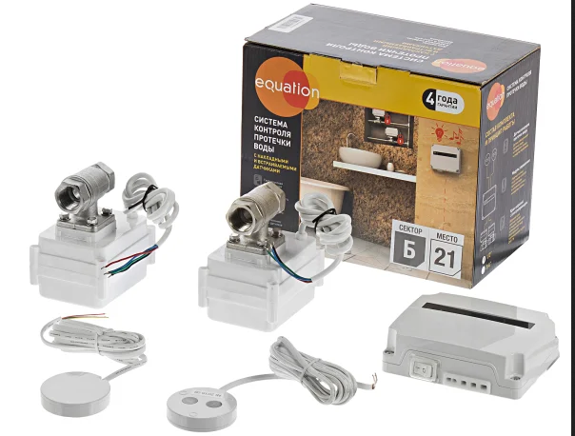

Рисунок 1 – Товарное изображение системы контроля протечек воды equation

Решение от Triple+ (рисунок 2) позволяет осуществить передачу по радиоканалу сигнала о перекрытии шарового крана с электроприводом. Имеется возможность ручного открытия крана с помощью механизма на самом устройстве или через пульт радиоуправления. Предусмотрено автономное питание системы через подключение батареек [7].

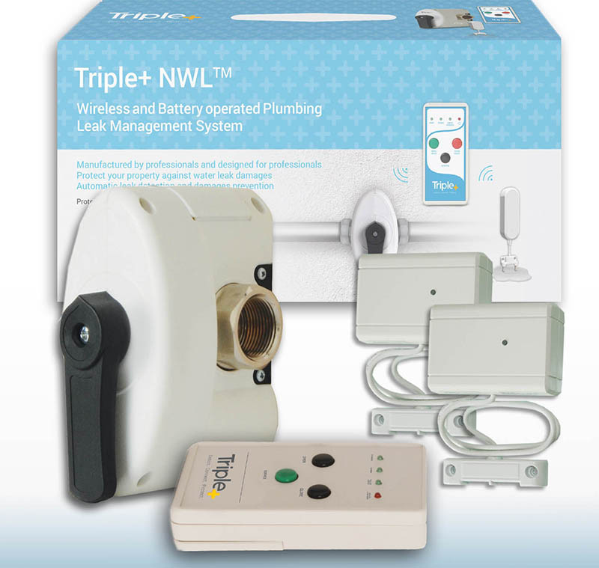

Рисунок 2 – Товарное изображение системы контроля протечек воды Triple+

1. **Выбор среды разработки и языка программирования**

Для реализации системы контроля протечек воды будут использоваться микроконтроллеры Arduino и микрокомпьютер Raspberry Pi. Выбор в пользу Arduino среди микроконтроллеров был сделан, поскольку удовлетворяются следующие требования:

* обширная документация, доступная на английском языке [1];
* наличие большого количества библиотек, в том числе встроенных (например, для передачи и приёма информации через COM-порт);
* разработана Arduino IDE – интегрированная среда разработки для программирования микроконтроллеров [6];
* возможность получения информации с датчиков и модулей различного исполнения.

Среди микрокомпьютеров выбор в пользу Raspberry Pi был сделан по следующим причинам:

* возможность выбора операционной системы для установки, в том числе Unix-подобной Raspberry Pi OS [4]. Наличие терминала для исполнения команд позволит работать системе без подключения дополнительной периферии;
* наличие методов для связи с микроконтроллерами через COM-порт;
* возможность программирования на языке Python.

В качестве основных языков программирования выбраны Arduino C, основанный на С/С++ [https://www.circuito.io/blog/arduino-code/], а также Python для работы на Raspberry Pi. Выбор в пользу языка программирования Python был сделан по следующим причинам:

* наличие большого количества библиотек для работы с аппаратной частью проекта (например, для получения видеопотока с веб-камеры, а также для взаимодействия с Arduino), для обновления динамической составляющей html-страницы [5];
* упрощённый относительно C++/Java синтаксис;
* наличие предустановленной интегрированной среды разработки Thonny Python IDE;
* возможность запускать консольные команды через данный язык программирования.

1. **Построение архитектуры системы**

Для проектирования архитектуры приложения выбран архитектурный шаблон Model-View-Presenter, где model создаёт изменения условий, view – это интерфейс, через который пользователь видит изменение информации, presenter отправляет информацию пользователю. На рисунке 3 представлена архитектура системы контроля протечек воды.

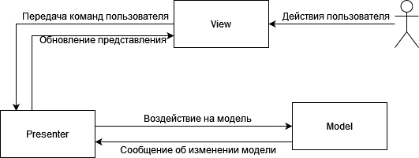

Рисунок 3 – Архитектура системы контроля протечек воды

Функциональная схема работы системы контроля протечек воды представлена на рисунке 4. К главному модулю подключён модуль протечек воды, который при наличии воды на датчике воды отправляет сигнал о случившейся протечке. Главный модуль отправляет команду модулю работы с краном о начале работы по перекрытию крана. Модуль работы с краном возвращает главному модулю подтверждение о перекрытии крана. Главный модуль запускает модуль уведомлений для запуска веб-страницы, через которую пользователь может обнаружить протечку через веб-камеру. Дополнительно модуль уведомлений отправляет электронное письмо на почту пользователя о наличии протечки с указанием времени происшествия. Пользователь имеет возможность подать команду на главный модуль о закрытии или открытии крана.

Параллельно главному модулю работает модуль счёта людей в помещении. Если людей в помещении нет, отправляется сигнал о перекрытии крана. Если есть люди в помещении и если нет команды от главного модуля на закрытие крана, тогда модуль счёта людей в помещении отправляет модулю работы с краном сигнал на открытие. Все свои действия об открытии и закрытии крана по количеству людей в помещении данный модуль оповещает модуль уведомлений с дальнейшим отправлением электронного письма.

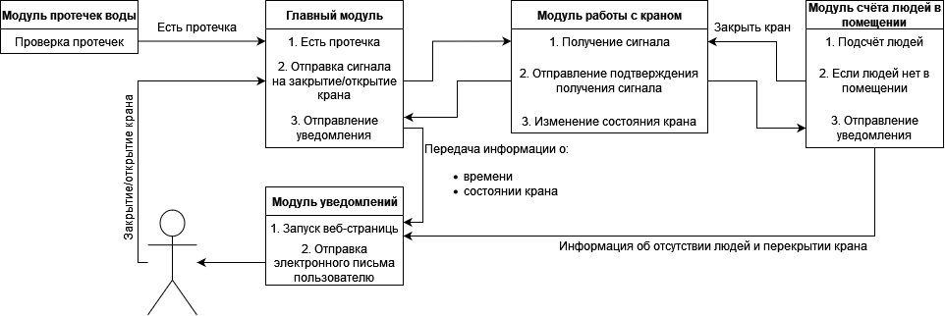

Рисунок 4 – Функциональная схемы системы контроля протечек воды

На рисунке 5 представлен эскиз html-страницы. С целью быстрой загрузки страницы содержится минимум элементов: видеопоток с веб-камеры, текстовая информация, функциональная кнопка на изменение состояния крана (открыть-закрыть).

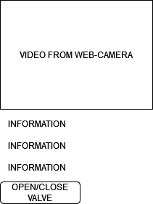

Рисунок 5 – Эскиз html-страницы

1. **Реализация системы контроля протечек воды**

В данном проекте используются три микроконтроллера Arduino Mega. Первый микроконтроллер составляет модуль протечек воды, предназначен для считывания и отправки информации с датчика влаги о попадании воды на поверхность датчика. Схема подключения датчика к Arduino представлена на рисунке 6.

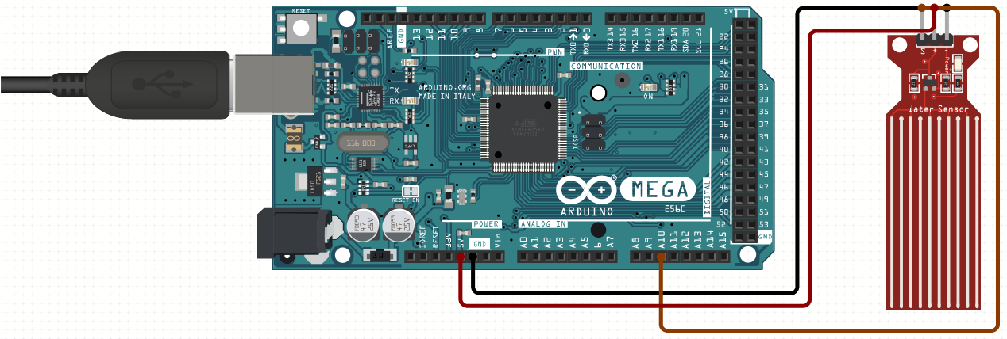

Рисунок 6 – Схема подключения Arduino для считывания показаний датчика воды

Второй микроконтроллер составляет модуль счёта людей в помещении. Это осуществляется благодаря подключённым двум ультразвуковым датчикам расстояния. Датчики направлены в одну сторону, что позволяет определить благодаря поочерёдному изменению их значений, в каком направлении движется человек – заходит или выходит из помещения. Arduino отправляет информацию о количестве людей в помещении. Схема подключения данной установки представлена на рисунке 7.

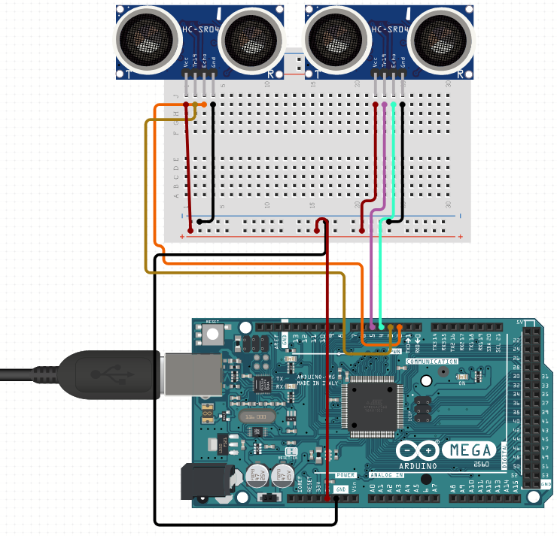

Рисунок 7 – Схема подключения модуля подсчёта людей в помещении

Третий микроконтроллер Arduino, используемый в проекте, является модулем работы с краном, подключён к шаровому крану с электроприводом по схеме, которая представлена на рисунке 8. Через базу транзистора подаётся сигнал на закрытие перемычки реле, которое меняет направление тока к электроприводу крана.

C:\Users\User\Desktop\Управление краном_2022\Управление шаровым краном.wmf

Рисунок 8 – Электрическая схема подключения микроконтроллера к шаровому крану с электроприводом

В качестве реле Р1 было выбрано Panasonic TQ2-5V. Опытным путём было установлено, что данное реле – одностабильное (single side stable). Это означает, что при изменении состояния под воздействием входной воздействующей или характеристической величины реле возвращается в начальное состояние, когда устраняют это воздействие [123]. При напряжении на обмотке в 5 вольт сопротивление обмотки равняется 178 Ом. Отсюда можем выразить значение силы тока, поступающего на коллектор транзистора – 28.1 мА. На базу транзистора подаётся Uвх = 5В, через сопротивление 10 кОм ток базы будет равен IБ = (Uвх – UБЭ) / R = (5В – 0.7В) / 10 кОм = 0.43 мА.

Шаровой кран РЭА.00119.01 П устроен таким образом, что при подаче напряжения на первый провод шаровой кран начнёт закрываться, а при подаче на второй – закрываться. Третий провод выступает минусовым напряжением. Реле TQ2-5V при получении логической единицы от Arduino (на закрытие крана) замыкает перемычку, тем самым предоставляя первому проводу питание на закрытие крана. При отсутствии сигнала от Arduino реле находится в разомкнутом состоянии – тогда работает второй провод.

На рисунке 9 представлена схема подключения электропривода для шарового крана. Провода, отвечающие за открытие и закрытие крана, а также общий провод пронумерованы согласно описанию в предыдущем абзаце. Рисунок 10 отображает собранную схему, которая изображена на рисунке 8.

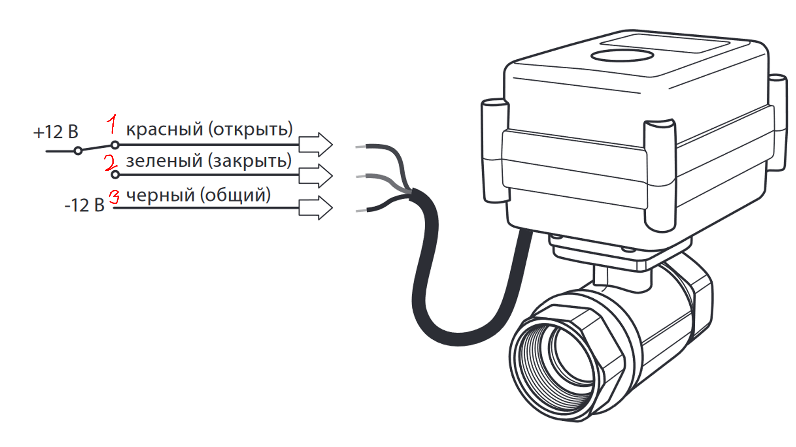

Рисунок 9 – Электрическая схема подключения крана с электроприводом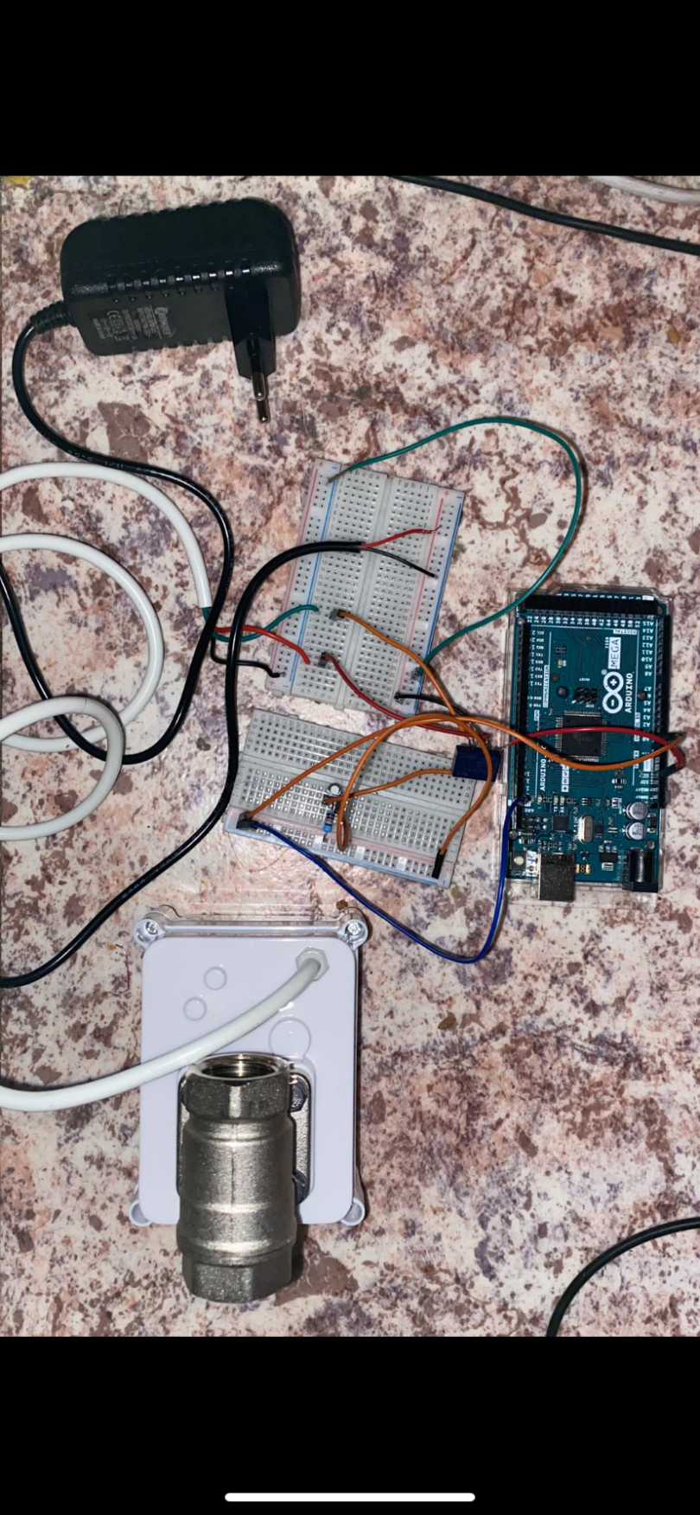

Рисунок 10 – Собранная схема с шаровым краном с электроприводом

Центром обработки информации является микрокомпьютер Raspberry Pi (являющийся одновременно главным модулем и частью модуля счёта людей в помещении), к которому через COM-порты подключены три Arduino, упомянутые ранее. К Raspberry Pi через интерфейс USB также подключена веб-камера.

Для разработки системы защиты от протечек воды на основе Raspberry Pi была создана функциональная схема, представленная на рисунке 11. Параллельно друг другу работают два скрипта, написанных на языке программирования Python: RMaster.py для загрузки информации через скрипт RListenWater.py от Arduino с подключённым датчиком воды и RListenPeople.py для загрузки информации от Arduino с подключёнными ультразвуковыми сенсорами. Каждый скрипт работает параллельно благодаря запуску отдельных окон терминала в операционной системе Raspberry Pi OS.

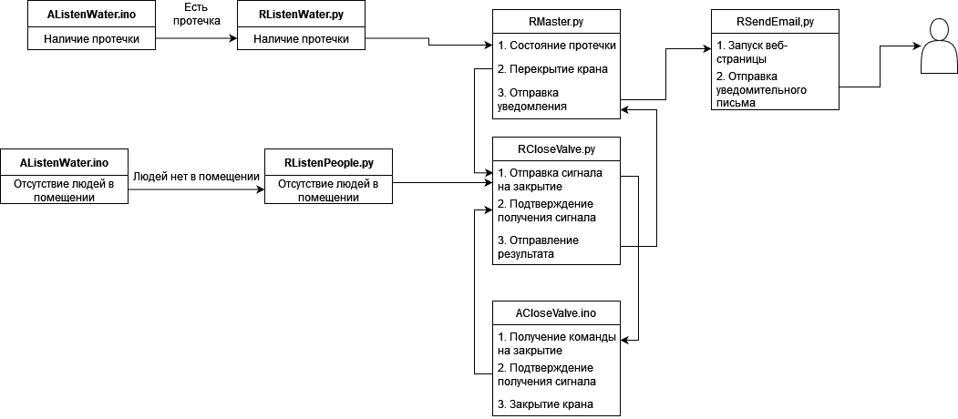

Рисунок 11 – Функциональная схема системы защиты от протечек воды

RMaster.py ожидает от RListenWater.py получения критического значения от датчика влаги, после чего запускается отправляется запрос к RCloseValve.py на закрытие крана с помощью подачи команды на Arduino. RCloseValve.py убеждается в получении микроконтроллером команды на закрытие благодаря получению обратного сообщения, затем отправляет его обратно к RMaster.py. Данный скрипт затем сохраняет информацию о наличии протечки и состоянии крана, запускает RSendEMail.py, который отправляет письмо на электронную почту хозяина сообщение о наличии протечки, состоянии шарового крана (открыт или закрыт), а также информацию о времени свершения протечки. RSendEMail.py запускает веб-страницу, которая отображает картинку с веб-камеры для объективной оценки ситуации.

Параллельно скрипту RMaster.py работает RListenPeople.py, который подгружает от микроконтроллера Arduino информацию о количестве людей в помещении. Если никого в помещении нет, происходит закрытие шарового крана. В случае, когда после отсутствия в помещении людей кто-то появляется, скрипт начинает опрашивать файл, в которой RMaster.py мог записать информацию о наличии протечки. Если RListenPeople.py обнаружит соответствующую информацию, то кран открыт не будет, иначе – вода поступит в краны помещения. Информацию об открытии и закрытии крана RListenPeople.py сообщает также через скрипт RSendEMail.py.

В приложениях 1-8 приведены программные коды для Arduino и Raspberry Pi для функционирования данной системы. В приложении 9 приведён программный код html для отображения видео, транслируемого с веб-камеры, которая подключена к Raspberry Pi. Приложение 10 содержит программный код на языке программирования Python для извлечения видеопотока с веб-камеры и загрузки в html-страницу. Результат представлен на рисунке 12.

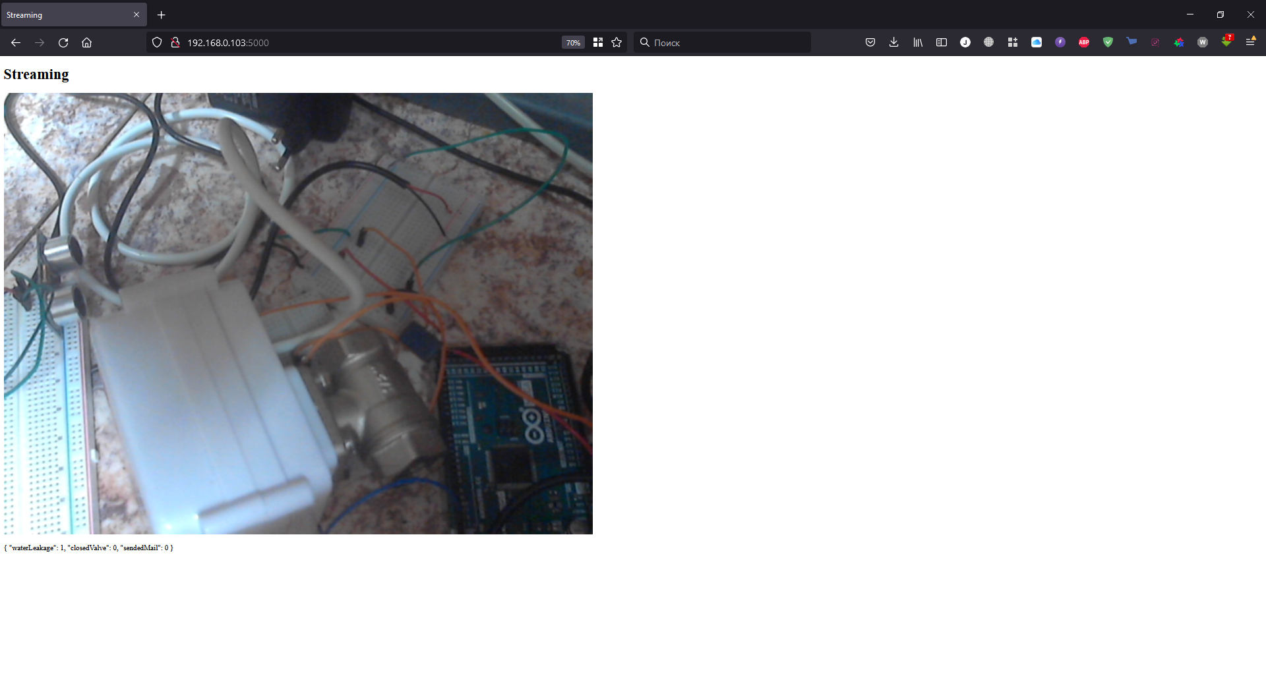

Рисунок 12– Трансляция видеопотока в html-странице

Ниже, на рисунках 13 – 22, представлены блок-схемы программных кодов, используемых для реализации системы контроля протечек воды.

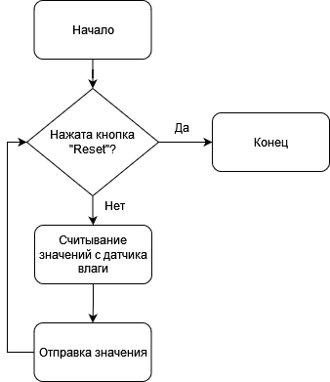

Рисунок 13 – Блок-схема программного кода для Arduino, считывающей значения с датчика воды (приложение 1)

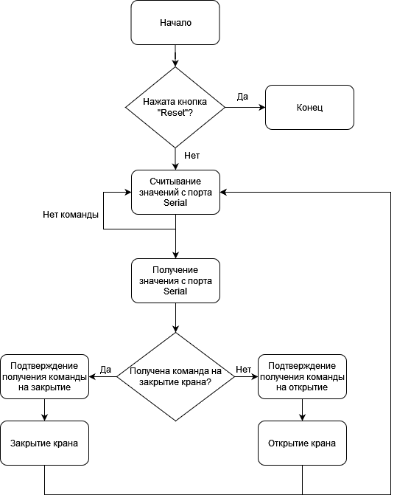

Рисунок 14 – Блок-схема программного кода для Arduino, работающего с закрытием и открытием шарового крана с электроприводом (приложение 2)

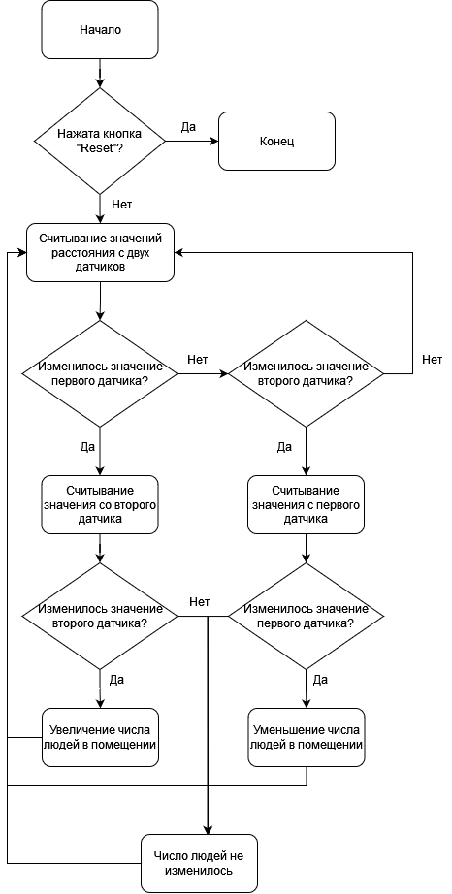

Рисунок 15 – Блок-схема программного кода для Arduino, работающего с ультразвуковыми сенсорами для определения количества людей в помещении (приложение 3)

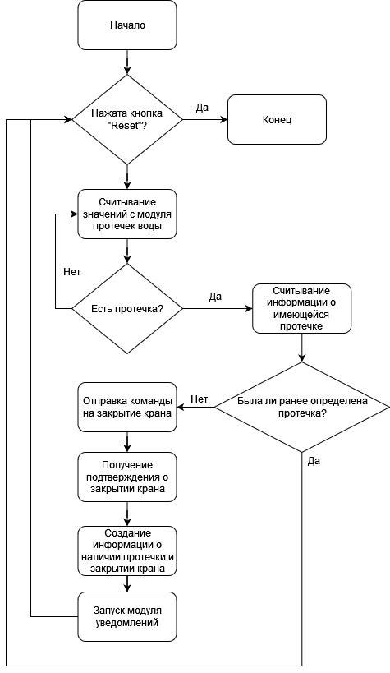

Рисунок 16 – Блок-схема программного кода для Raspberry Pi RMaster.py, опрашивающего другие скрипты, связанные с Arduino (приложение 4)

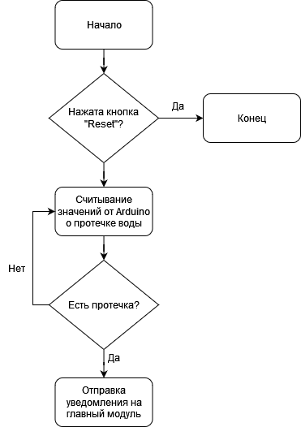

Рисунок 17 – Блок-схема программного кода для Raspberry Pi RListenWater.py, опрашивающего Arduino с подключённым датчиком воды (приложение 5)

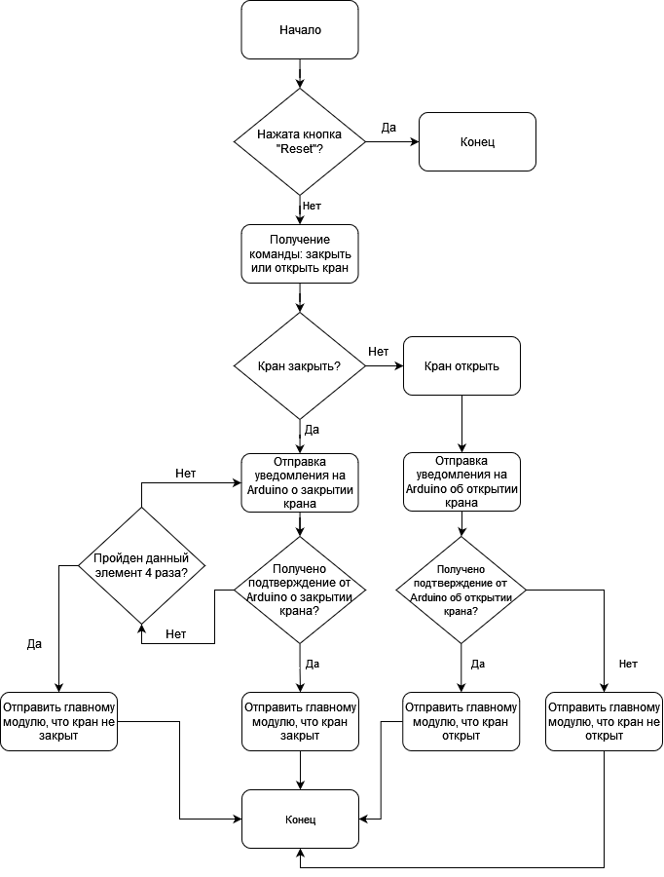

Рисунок 18 – Блок-схема программного кода для Raspberry Pi RCloseValve.py, отправляющего на Arduino сигнал о закрытии или открытии шарового крана с электроприводом и получающего подтверждение (приложение 6)

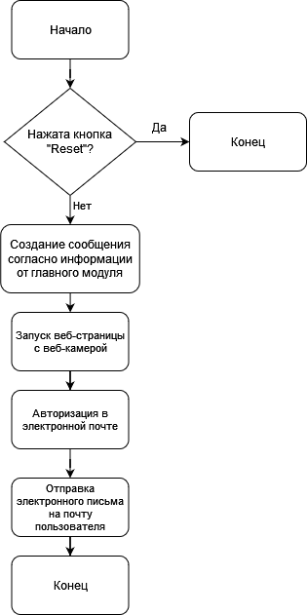

Рисунок 19 – Блок-схема программного кода для Raspberry Pi RSendEMail.py, отправляющего на электронную почту пользователя сообщение и запускающего веб-страницу (приложение 7)

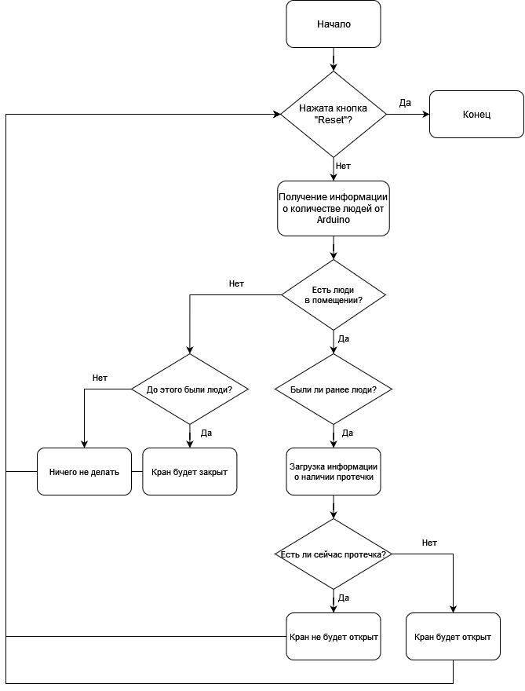

Рисунок 20 – Блок-схема программного кода для Raspberry Pi RListenPeople.py, работающего с Arduino с ультразвуковыми сенсорами для перекрытия крана при отсутствии людей в помещении (приложение 8)

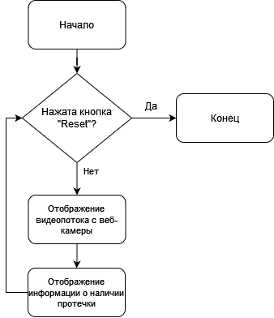

Рисунок 21 – Блок-схема программного кода html-страницы index.html, отображающей видеопоток с веб-камеры (приложение 9)

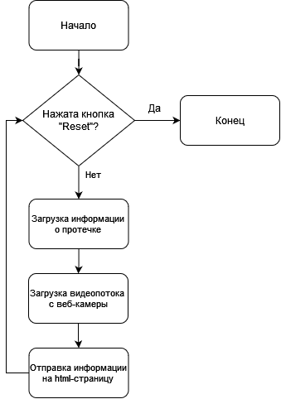

Рисунок 22 – Блок-схема программного кода для Raspberry Pi RStreamVideo.py, считывающего видеопоток с веб-камеры для отображения информации на веб-странице (приложение 10)

# Финансовый менеджмент, ресурсоэффективность и ресурсосбережение

Целью данного раздела является определение коммерческого потенциала, перспективности и альтернатив проведения научных исследований с позиции ресурсоэффективности и ресурсосбережения, а также планирование и формирование бюджета научных исследований, определение ресурсной (ресурсосберегающей), финансовой, бюджетной, социальной и экономической эффективности исследования.

Данный проект направленна разработку автоматизированной системы контроля протечек воды, в основе которой – шаровой кран с электроприводом, получающим команду о перекрытии крана от датчиков протечки воды.

* 1. **Оценка коммерческого потенциала и перспективности проведения научных исследований с позиции ресурсоэффективности и ресурсосбережения**
     1. **Потенциальные потребители результатов исследования**

Система контроля протечек воды потенциально может захватить рынок жилых комплексов и управляющих компаний, с которыми после заключения договора на поставку и монтаж оборудования в многоквартирных домах удастся широко распространить разрабатываемую систему.

Ещё двумя сегментами рынка являются предприятия и жильцы частных домов. С каждым сегментом рынка необходимо прорабатывать свои методики работы с клиентами, поскольку система контроля протечек воды может быть предложена как предмет коммерческого взаимоотношения B2B- и B2C-систем.

* + 1. **Анализ конкурентных технических решений**

Для того, чтобы узнать, насколько проект будет эффективен на рынке, следует провести анализ конкурентных технических решений, также это поможет в направленности приложения на развитие.

Перейдем к анализу. Позиция технического решения и конкурентов оценивается по каждому показателю в пятибалльной шкале, где 5 является сильной позицией, а 1 наиболее слабая. Веса показателей, определяемые экспертным путем, в сумме должны составлять 1.

Анализ конкурентных технических решений определяется по формуле:

𝐾 = ∑ 𝐵𝑖 ∙ Б𝑖,

где К – конкурентоспособность научной разработки или конкурента; Bi – вес показателя (в долях единицы); Бi – балл i-го показателя.

В Таблице 1 приведена оценочная карта для сравнения конкурентных решений. В качестве конкурента 1 выбрана система контроля протечек воды Equationдля труб ½дюйма, конкурент 2 - система контроля протечек воды Triple+ NWLMinore3/4х1/2 дюйма.

Таблица 1 – Оценочная карта для сравнения конкурентных технических решений

|  |  |  |  |  |  |  |  |
| --- | --- | --- | --- | --- | --- | --- | --- |
| Критерии оценки | Вес критерия | Баллы | | | Конкурентоспособность | | |
| Б­ф | Б­к1 | Б­к2 | Кф | К­к1 | К­к2 |
| 1 | 2 | 3 | 4 | 5 | 6 | 7 | 8 |
| **Технические критерии оценки ресурсоэффективности** | | | | | | | |
| 1. Удобство в эксплуатации | 0,10 | 4 | 5 | 5 | 0,40 | 0,50 | 0,50 |
| 1. Функциональная мощность | 0,10 | 5 | 5 | 5 | 0,50 | 0,50 | 0,50 |
| 1. Простота эксплуатации | 0,10 | 3 | 4 | 4 | 0,30 | 0,40 | 0,40 |
| 1. Надёжность | 0,15 | 4 | 5 | 5 | 0,60 | 0,75 | 0,75 |
| **Экономические критерии оценки эффективности** | | | | | | | |
| 1. Конкурентоспособность | 0,25 | 5 | 4 | 4 | 1,25 | 1,00 | 1,00 |
| 1. Послепродажное сопровождение | 0,15 | 5 | 3 | 3 | 0,75 | 0,45 | 0,45 |
| 1. Предполагаемый срок эксплуатации | 0,15 | 5 | 5 | 4 | 0,75 | 0,75 | 0,60 |
| **Итого** | 1 |  |  |  | 4,55 | 4,35 | 4,20 |

По результатам анализа конкурентных технических решений можно сделать вывод о наличии преимуществ разрабатываемого научно-исследовательского проекта относительно конкурентов на рынке. Это добавит заинтересованность партнёров и инвесторов, потенциальных покупателей к проекту.

* + 1. **Анализ по технологии QuaD**

Одной из технологий для оценки качественных характеристик является технология QuaD. Каждый показатель оценивается экспертным путем по стобалльной шкале, где 1 – наиболее слабая позиция, а 100 – наиболее сильная. Веса показателей, определяемые экспертным путем, в сумме должны составлять 1. В таблице 2 представлена оценка конкурентных технических решений.

Оценка качества и перспективности по технологии QuaD определяется по формуле:

Пср = ∑𝐵𝑖 ∙ Б𝑖,

где Пср – средневзвешенное значение показателя качества и перспективности научной разработки; Bi – вес показателя (в долях единицы); Бi – средневзвешенное значение i-го показателя.

Таблица 2 – Оценочная карта для сравнения конкурентных технических решений по технологии QuaD

|  |  |  |  |  |  |
| --- | --- | --- | --- | --- | --- |
| Критерии оценки | Вес критерия | Баллы | Максимальный балл | Относительное значение (3/4) | Среднее взвешенное значение (5х2) |
| 1 | 2 | 3 | 4 | 5 | 6 |
| **Технические критерии оценки ресурсоэффективности** | | | | | |
| 1. Удобство в эксплуатации | 0,10 | 80 | 100 | 0,80 | 0,08 |
| 1. Функциональная мощность | 0,10 | 100 | 100 | 1,00 | 0,1 |
| 1. Простота эксплуатации | 0,10 | 65 | 100 | 0,65 | 0,065 |
| 1. Надёжность | 0,15 | 80 | 100 | 0,80 | 0,12 |
| **Экономические критерии оценки эффективности** | | | | | |
| 1. Конкурентоспособность | 0,25 | 100 | 100 | 1,00 | 0,25 |
| 1. Послепродажное сопровождение | 0,15 | 100 | 100 | 1,00 | 0,15 |
| 1. Предполагаемый срок эксплуатации | 0,15 | 100 | 100 | 1,00 | 0,15 |
| **Итого** | 1 |  |  |  | 0,915 |

Значение показателя П­ср равняется 91.5%, что говорит о перспективности разработки.

* + 1. **SWOT-анализ**

Был проведён SWOT-анализ для выявления сильных и слабых сторонпроекта, изучены его возможности и угрозы. Результат SWOT-анализа представлен в таблице 3.

Таблица 3 – Матрица SWOT

|  |  |  |
| --- | --- | --- |
|  | Сильные стороны:   1. Гибкая конфигурация системы. 2. Автоматическое управление за протечками, контроль пользователем. 3. Послепродажное обслуживание. | Слабые стороны:   1. Система не укомплектована автономным источником питания. 2. Вероятность ложных срабатываний. |
| Возможности:   1. Перекрытие водопроводной трубы при наличии протечки. 2. Уведомление пользователя о происшествии через сообщение. 3. Предоставление доступа к камере для объективной оценки ситуации. | Разработка проекта востребована, повышение спроса в ходе расширения функционала. | Поиск решений для устранения слабых сторон и улучшения итогового качества продукта. |
| Угрозы:   1. Невостребованность проекта. 2. Технические сбои продукта. | Покупательский сектор небольшой, что влечёт неокупаемость проекта. | Возможность сделать слабый продукт, не удовлетворяющий потребностям покупателя. |

SWOT-анализ говорит о перспективности проекта при условии вложения умственных сил на создание качественного и отказоустойчивого продукта.

В таблице 4 приведена интерактивная матрица проекта, позволяющая определить степень необходимости проведения стратегических изменений. Знаком «+» показывается сильное соответствие сильных сторон возможностям, знак «-» показывает слабое соответствие, «0» - сомнения в степени соответствия между «+» и «-».

Таблица 4 – Интерактивная матрица проекта

|  |  |  |  |  |
| --- | --- | --- | --- | --- |
|  | | Сильные стороны проекта | | |
| С1 | С2 | С3 |
| Возможности проекта | В1 | 0 | + | + |
| В2 | + | + | + |
| В3 | - | - | 0 |

Имеются две записи сильно коррелирующих сильных сторон и возможностей: В1С2С3, В2С1С2С3. Каждая из этих записей представляет собой направление реализации проекта. В случае нашего проекта – это разработка гибко настраиваемого проекта с возможностью управления пользователем.

**1.2 Определение возможных альтернатив проведения научных исследований**

Для определения альтернативных путей проведения научного исследования и вариантов реализации работы использована морфологическая матрица, представленная в таблице 5.

Таблица 5 – Морфологическая матрица для системы контроля протечек воды

|  |  |  |
| --- | --- | --- |
|  | **1** | **2** |
| А. Язык программирования | Python, C++, C# | Java, Kotlin |
| Б. Платформа для реализации | Raspberry Pi | Arduino, Raspberry Pi, Windows |
| В. Способ соединения модулей проекта | Проводной | Беспроводной (через радиомодули) |
| Г. Вид подключаемой камеры | USB-камера | IP-камера |

В качестве желательных функционально конкретных решений возможные варианты решения поставленной проблемы с позиции её функционального содержания и ресурсосбережения являются следующие решения: А1-Б2-В2-Г2, А1-Б1-В2-Г2, А1-Б2-В1-Г1.

В целях создания наиболее полезного продукта использована конфигурация А1-Б2-В2-Г2, которая будет рассматриваться далее.

* 1. **Планирование научно-исследовательских работ**
     1. **Структура работ в рамках научного исследования**

Важным этапом проведения научно-исследовательских работ является необходимость планирования комплекса предполагаемых работ: определение структуры, участников, продолжительности. Исполнителями проекта являются студент и научный руководитель. В таблице 6 представлен перечень этапов и работ, а также распределение исполнителей по данным видам работ в рамках проводимого научно-исследовательского проекта.

Таблица 6 – Перечень этапов, содержания работ и распределение исполнителей

|  |  |  |  |
| --- | --- | --- | --- |
| Основные этапы | № работы | Содержание работ | Должность исполнителя |
| Разработка технического задания | 1 | Составление и утверждение технического задания | Руководитель, исполнитель |
| 2 | Календарное планирование работ по теме | Руководитель, исполнитель |
| Аналитический обзор | 3 | Подбор и изучение литературы по теме | Исполнитель |
| 4 | Выбор инструментов разработки | Руководитель, исполнитель |
| Реализация и тестирование | 5 | Разработка программного-аппаратного решения | Исполнитель |
| 6 | Тестирование решения | Исполнитель |
| Оценка результатов и оформление отчётности | 7 | Согласование выполненной работы | Руководитель, исполнитель |
| 8 | Оценка результатов | Руководитель |
| 9 | Оформление пояснительной записки и необходимой документации | Исполнитель |

* + 1. **Определение трудоёмкости выполнения работ**

Трудоемкость выполнения научного исследования оценивается экспертным путем в человеко-днях и носит вероятностный характер, т.к. зависит от множества трудно учитываемых факторов. Для определения ожидаемого (среднего) значения трудоемкостиtожi используется следующая формула:

$t_{ожi}=\frac{{3t}_{mini}+{2t}_{maxi}}{5}$,

где 𝑡ож𝑖 – ожидаемая трудоемкость выполнения i-ой работы на человеко-дней;

𝑡min𝑖 – минимально возможная трудоемкость выполнения заданной i-ой работы, человеко-дней;

𝑡max𝑖 – максимально возможная трудоемкость выполнения заданной i-ой работы, человеко-дней.

Определяется продолжительность каждой работы в рабочих днях Тр, учитывающая параллельность выполнения работ несколькими исполнителями. Такое вычисление необходимо для обоснованного расчета заработной платы, так как удельный вес зарплаты в общей сметной стоимости научных исследований составляет около 65 %.

$T_{p_{i}}=\frac{t_{ожi}}{Ч_{i}}$,

где $T_{p_{i}}$– продолжительность одной работы, рабочих дней;

𝑡ож𝑖 – ожидаемая трудоемкость выполнения одной работы, человеко-дней;

Ч𝑖 – численность исполнителей, выполняющих одновременно одну и ту же работу на данном этапе, человек.

* + 1. **Разработка графика проведения научного исследования**

Для наглядности и удобства восприятие проведенной работы построим горизонтальный ленточный график в форме диаграммы Ганта. Перевод длительности каждого из этапов работ из рабочих дней в календарные дни ведется по формуле:

$T_{ki}=T_{pi}⋅k_{кал}$,

где 𝑇𝑘𝑖– продолжительность выполнения i-й работы в календарных днях;

𝑇𝑝𝑖 – продолжительность выполнения i-й работы в рабочих днях;

𝑘кал– коэффициент календарности.

Коэффициент календарности определяется по следующей формуле:

$$k_{кал}=\frac{T_{кал}}{T_{кал}-T_{вых}-T_{пр}},$$

где 𝑇кал – количество календарных дней в году;

𝑇вых – количество выходных дней в году;

𝑇пр – количество праздничных дней в году.

Согласно производственному календарю для шестидневной рабочей недели в 2022 году 365 календарных дней, из которых 66 дней – выходные и праздничные. Таким образом, согласно формуле выше коэффициент календарности равен:

$$k_{кал}=\frac{365}{365-66}=1.22$$

Рассчитанные временные показали сведены в таблицу 7 (где руководитель обозначен как «Р», исполнитель – «И»). На основе таблицы построен календарный план-график исследований, который представлен на рисунке 23 (за основу берутся 𝑇𝑘𝑖– продолжительность выполнения i-й работы в календарных днях для каждого пункта).

Таблица 7 – Временные показатели научного исследования

|  |  |  |  |  |  |  |  |
| --- | --- | --- | --- | --- | --- | --- | --- |
| **№** | **Название работы** | **Трудоёмкость работ, человеко-дни** | | | **Загрузка исполнителей** | **Длительность работ** | |
| **tmin** | **tmax** | **tож** | **Tpi** | **Tki** |
| 1 | Составление и утверждение технического задания | 1 | 4 | 2,5 | Р - 25% | 0,625 | 1 |
| И - 75% | 1,875 | 3 |
| 2 | Календарное планирование работ по теме | 1 | 3 | 2 | Р - 40% | 0,8 | 1 |
| И - 60% | 1,2 | 2 |
| 3 | Подбор и изучение литературы по теме | 10 | 15 | 12 | И - 100% | 12 | 15 |
|  |
| 4 | Выбор инструментов разработки | 4 | 7 | 6 | Р - 20% | 1,2 | 2 |  |
| И - 80% | 4,8 | 6 |  |
| 5 | Разработка программного-аппаратного решения | 60 | 80 | 75 | И - 100% | 75 | 92 |  |
|  |
| 6 | Тестирование решения | 14 | 21 | 16 | И - 100% | 16 | 20 |  |
|  |
| 7 | Согласование выполненной работы | 2 | 4 | 2 | Р - 50% | 1 | 2 |  |
| И - 50% | 1 | 2 |  |
| 8 | Оценка результатов | 1 | 3 | 2 | Р - 100% | 2 | 3 |  |
|  |
| 9 | Оформление пояснительной записки и необходимой документации | 5 | 15 | 12 | И - 100% | 12 | 15 |  |
|  |
| **Итого** | | **Руководитель** | | | | **5,625** | **9** |  |
| **Исполнитель** | | | | **123,875** | **155** |  |

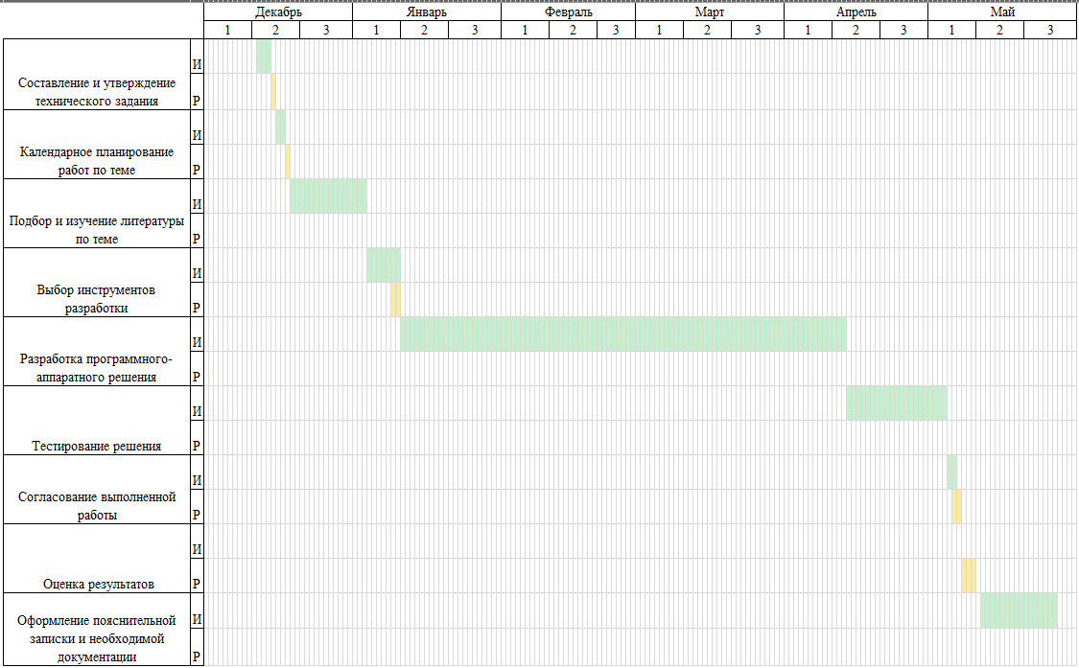

Рисунок 23 – Линейный график работы

* + 1. **Бюджет научно-технического исследования (НТИ)**

При планировании бюджета НТИ должно быть обеспечено полное и достоверное отражение всех видов расходов, связанных с его выполнением. Для расчета стоимости выполнения проекта используются следующие статьи затрат:

* материальные затраты НТИ;
* заработная плата исполнителей;
* отчисления во внебюджетные фонды;
* расходы на электроэнергию (без освещения);
* амортизационные расходы;
* накладные расходы.
  + - 1. **Расчёт материальных затрат НТИ**

Материальные затраты включают в себя: сырье и материалы, покупные материалы для производственных и хозяйственных нужд, затраты на канцелярию.

Расчет материальных затрат осуществляется по формуле:

$З_{М}=\left(1+k_{T}\right)·\sum_{i=1}^{m}{Ц_{i}·N_{расхi }}$,

где m – количество видов материальных ресурсов, потребляемых при выполнении научного исследования;

Nрасхi – количество материальных ресурсов i-го вида, планируемых к использованию при выполнении научного исследования (шт., кг, м, м2 и т.д.); Цi – цена приобретения единицы i-го вида потребляемых материальных ресурсов (руб./шт., руб./кг, руб./м, руб./м2 и т.д.);

kT – коэффициент, учитывающий транспортно-заготовительные расходы. В расчётах ниже данный коэффициент не учитывался (равен нулю), поскольку все транспортно-заготовительные расходы уже включены в итоговую стоимость продукта.

В процессе выполнения ВКР было приобретено следующее оборудование, представленное в таблице 8:

Таблица 8 – список материальных затрат НТИ

|  |  |  |  |
| --- | --- | --- | --- |
| Наименование товара | Цена за одну штуку, рублей | Приобретённое количество, штук | Общая стоимость, рублей |
| Блок реле | 250 | 2 | 500 |
| Резистор 10 кОм | 15 | 2 | 30 |
| Шаровой кран с электроприводом | 2500 | 3 | 7500 |
| Адаптер питания 12В 2А | 600 | 1 | 600 |
| Блок питания 5В 3А | 680 | 2 | 1360 |
| Провод USB Type-A (M) – USB Type-B (M) | 260 | 1 | 260 |
| Модуль связи nRF24L01 | 450 | 1 | 450 |
| Датчики воды | 350 | 2 | 700 |
| Карта памяти MicroSD 16 GB | 500 | 1 | 500 |
| **ИТОГО** | 11900 рублей | | |

В рамках исследовательского проекта общие материальные затраты составили 11900 рублей. В данной таблице не содержатся сведения об оборудовании, уже приобретённом до выполнения данного исследования.

**1.3.4.2 Расчёт затрат на специальное оборудование для научных работ**

В данную статью включают все затраты, связанные с приобретением специального оборудования (приборов, контрольно-измерительной аппаратуры, стендов, устройств и механизмов), необходимого для проведения работ по конкретной теме. Определение стоимости спецоборудования производится по действующим прейскурантам, а в ряде случаев по договорной цене.

В рамках данной научной работы затрат на специальное оборудование не было.

* + - 1. **Основная заработная плата исполнителя темы**

Данная статья расходов включает основную заработную плату с учетом премий и доплат для исполнителей проекта: студента (исполнителя), консультанта и научного руководителя. Основная заработная плата (Зосн) руководителя (лаборанта, исполнителя) рассчитывается по следующей формуле:

Зосн=Здн\*Тр,

Тр – продолжительность работ, выполняемых научно-техническим работником, рабочих дней;

Здн – среднедневная заработная плата работника, рублей.

Среднедневная заработная плата рассчитывается по формуле:

Здн= (Зм\*М)/Fд,

где Зм – месячный должностной оклад работника, рублей;

М – количество месяцев работы без отпуска в течение года:

* при отпуске в 24 раб. дня М =11,2 месяца, 5-дневная неделя;
* при отпуске в 48 раб. дней М=10,4 месяца, 6-дневная неделя;

𝐹д – действительный годовой фонд рабочего времени научно-технического персонала, рабочих дней (таблица 9).

Таблица 9 – Баланс рабочего времени

|  |  |  |
| --- | --- | --- |
| **Показатели рабочего времени** | **Научный руководитель** | **Исполнитель** |
| Календарное число дней | 365 | 365 |
| Количество нерабочих дней:   * выходные дни/праздничные дни | 66 | 66 |
| Потери рабочего времени:   * отпуск/невыходы по болезни | 56 | 48 |
| Действительный годовой фонд рабочего времени | 244 | 252 |

Месячный должностной оклад работника рассчитывается по следующей формуле:

Зм=Зтс\*(1+kпр+kд)\*kр,

где Зтс – заработная плата по тарифной ставке, руб.;

𝑘пр – премиальный коэффициент, равный 0,3 (т.е. 30% от Зтс);

𝑘д – коэффициент доплат и надбавок равный 0,20;

𝑘р – районный коэффициент, равный 1,3 для Томска.

Результаты расчетов основной заработной платы представлены в таблице 10.

Таблица 10 – Затраты на заработную плату

|  |  |  |  |  |  |  |  |  |
| --- | --- | --- | --- | --- | --- | --- | --- | --- |
| **Должность** | **Зтс** | **kпр** | **Kд** | **Kp** | **Зм** | **Здн** | **Тр, раб. дни** | **Зосн, руб.** |
| Научный руководитель | 30940 | 0,3 | 0,2 | 1,3 | 60333 | 3153 | 3 | 9459 |
| Исполнитель | 14000 | 0,3 | 0 | 1,3 | 23660 | 1237 | 74 | 91538 |
| Итого | | | | | | | | 100997 |

* + - 1. **Дополнительная заработная плата исполнителя темы**

Данная статья расходов включает заработную плату, начисленную рабочим и служащим не за фактически выполненные работы или проработанное время, а в соответствии с действующим законодательством, в том числе оплата очередных отпусков рабочих, времени, связанного с выполнением государственных и общественных обязанностей. Зная основную заработную плату, можно рассчитать дополнительную заработную плату в размере 13% от основной по следующей формуле:

Здоп = kдоп \* Зосн,

где kдоп– коэффициент дополнительной заработной платы;

Зосн – основная заработная плата.

Результаты расчетов дополнительной заработной платы представлены в таблице 11.

Таблица 11 – Дополнительная заработная плата

|  |  |  |  |
| --- | --- | --- | --- |
| **Исполнитель** | **Основная заработная плата, руб.** | **Коэффициент дополнительной заработной платы** | **Дополнительная заработная плата, руб.** |
| Научный руководитель | 9459 | 0,13 | 1230 |
| Исполнитель | 91538 | 11900 |
| **Итого:** | | | 14130 |

* + - 1. **Отчисления во внебюджетные фонды**

Данная статья расходов отражает обязательные отчисления, по установленным законодательством Российской Федерации нормам органам государственного социального страхования (ФСС), пенсионного фонда (ПФ) и медицинского страхования (ФФОМС) от затрат на оплату труда работников.

Сумма отчисления определяет по следующей формуле:

Звнеб= kвнеб\* (Зосн+ Здоп),

где kвнеб – коэффициент отчислений на уплатуво внебюджетные фонды, в соответствии с Федеральным законом для учреждений, осуществляющих образовательную и научную деятельность, используется пониженная ставка – 30%. Для ТПУ размер отчислений составляет 30,2% - 0,2% уходят на отчисления за травматизм;

Зосн – основная заработная плата;

Здоп – дополнительная заработная плата.

Результаты расчетов отчислений во внебюджетные фонды представлены в таблице 12.

Таблица 12 – Отчисления во внебюджетные фонды

|  |  |  |
| --- | --- | --- |
| **Исполнитель** | **Основная заработная плата, руб.** | **Дополнительная заработная плата, руб.** |
| Научный руководитель | 9459 | 1230 |
| Исполнитель | 91538 | 11900 |
| Коэффициент отчислений во внебюджетные фонды | 0,302 | |
| **Итого:** | 34466 | |

* + - 1. **Накладные расходы**

Данная статья расходоввключает прочие затраты организации, не попавшие в предыдущие статьи расходов. Их величина определяется согласно следующей формуле:

$З_{нак}=k_{нр}*\sum{статей}$,

где kнр – коэффициент накладных расходов, принятый за 16%.

Расчёт накладных расходов для выбранного исполнения представлен в таблице 13.

Таблица 13 – Накладные расходы

|  |  |
| --- | --- |
| Статьи затрат | Сумма, руб. |
| Материальные затраты | 11900 |
| Заработная плата (основная и дополнительная) | 114127 |
| Отчисления во внебюджетные фонды | 34466 |
| Коэффициент | 0,16 |
| **Накладные расходы** | **25679** |

**1.3.4.7 Формирование бюджета затрат научно-исследовательского проекта**

Рассчитанные величины затрат научно-исследовательской работы являются основой для формирования бюджета затрат проекта. Результаты составления итогового бюджета разработки представлены в таблице 14.

Таблица 14 – Итоговый бюджет разработки

|  |  |
| --- | --- |
| **Наименование статьи** | **Сумма, руб.** |
| Материальные затраты НТИ | 11900 |
| Затраты по основной и дополнительной заработной плате исполнителейтемы | 114127 |
| Отчисления во внебюджетные фонды | 34466 |
| Накладные расходы | 25679 |
| **Бюджет затрат НТИ** | **186172** |

* + - 1. **Стоимость разработки**

Для вычисления полной стоимости разработки необходимо добавить НДС к бюджету затрат по формуле:

СтР = Бз \* (1 + НДС),

где СтР – стоимость разработки,

Бз – бюджет затрат НТИ,

НДС – налог на добавленную стоимость, равный 20%.

Стоимость разработки составит 186172 \* 1,2 = 223407 рублей.

* 1. **Определение ресурсной (ресурсосберегающей), финансовой, бюджетной, социальной и экономической эффективности исследования**

Для определения эффективности НТИ необходимо рассчитать интегральный показатель финансовой эффективности и интегральный показатель эффективности.

Интегральный финансовый показатель определяются по следующей формуле:

$$I_{финр}^{исп. i}=\frac{Ф_{pi}}{Ф_{max}},$$

где $I_{финр}^{исп. i}$– интегральный финансовый показатель разработки;

$Ф_{pi}$– стоимость *i*-го варианта исполнения;

$Ф_{max}$– максимальная стоимость исполнения научно-исследовательского проекта (в т.ч. аналоги).

Вычисленная ранее стоимость разработки 223407 рублей соответствует исполнению 1. Исполнение 2 с учётом всех составляющей стоимости разработки – на 5000 рублей дешевле, чем исполнение 1 (218407 рублей). Исполнение 3 – на 6300 рублей дешевле исполнения 1 (217107 рублей).

Определяем интегральный финансовый показатель разработки для трёх исполнений:

Для исполнения 1: $I_{финр}={223407}/{223407}=1$.

Для исполнения 2: $I_{финр}={218407}/{223407}=0,9776$.

Для исполнения 3: $I_{финр}={217107}/{221891}=0,9784$.

Интегральный показатель ресурсоэффективности вариантов исполнения объекта исследования можно определить следующим образом:

$I_{pi}=\sum_{i=1}^{n}{a_{i}*b_{i}}$,

где 𝐼𝑝𝑖 – интегральный показатель ресурсоэффективности для *i*-го варианта исполнения разработки;

𝑎𝑖 – весовой коэффициент *i*-го варианта исполнения разработки;

𝑏𝑖 – бальная оценка *i*-го варианта исполнения разработки, устанавливается экспертным путем по выбранной шкале оценивания;

n – число параметров сравнения.

Результаты расчетов интегрального показателя ресурсоэффективности представлены в таблице 15.

Таблица 15 – Сравнительная оценка характеристик вариантов исполнения

|  |  |  |  |  |
| --- | --- | --- | --- | --- |
| **Объект исследования**  **Критерии** | **Весовой коэффициент параметра** | **Исполнение 1** | **Исполнение 2** | **Исполнение 3** |
| 1. Удобство в эксплуатации | 0,2 | 4 | 4 | 4 |
| 1. Функциональная мощность | 0,3 | 5 | 3 | 4 |
| 1. Простота эксплуатации | 0,25 | 5 | 3 | 4 |
| 1. Надёжность | 0,25 | 4 | 5 | 3 |
| **Итого:** | 1 | 4,55 | 3,7 | 3,75 |

$$I_{p-исп1}=4*0,2+5*0,3+5*0,25+4*0,25=4,55;$$

$$I_{p-исп2}=4*0,2+3*0,3+3*0,25+5*0,25=3,7;$$

$$I_{p-исп3}=4*0,2+4*0,3+4*0,25+3*0,25=3,75.$$

Интегральный показатель эффективности вариантов исполнения проекта определяется на основании интегрального показателя ресурсоэффективности и интегрального финансового показателя по формуле:

$$I_{исп1}=\frac{I_{р-исп1}}{I_{финр}^{исп1}},I_{исп2}=\frac{I_{р-исп2}}{I_{финр}^{исп2}},I_{исп3}=\frac{I_{р-исп3}}{I_{финр}^{исп3}}$$

Таким образом:

$$I_{исп1}={4,55}/1=4,55;$$

$$I_{исп2}={3,7}/{0,9776}=3,785;$$

$$I_{исп3}={3,75}/{0,9784}=3,833;$$

Для определения самого выгодного варианта с позиции финансовой и ресурсной эффективности необходимо найти сравнительную эффективность исполнений разработки по следующей формуле:

$$Э_{ср}=\frac{I_{исп1}}{I_{исп2}}$$

Результаты расчетов сравнительной эффективности разработки представлены в таблице 16.

Таблица 16 – Сравнительная эффективность разработки

|  |  |  |  |  |
| --- | --- | --- | --- | --- |
| **№** | **Показатели** | **Исп. 1** | **Исп. 2** | **Исп.3** |
| 1 | Интегральный финансовый показатель разработки | 1 | 0,9776 | 0,9784 |
| 2 | Интегральный показатель ресурсоэффективности разработки | 4,55 | 3,7 | 3,75 |
| 3 | Интегральный показатель эффективности | 4,55 | 3,785 | 3,833 |
| 4 | Сравнительная эффективность вариантов исполнения | 1 | 0,8318 | 0,8424 |

Расчёты показывают, что самым эффективным с точки зрения ресурсоэффективностиявляется первое исполнение, с позиции финансовой эффективности – третье (с небольшой разницей относительно первого исполнения, лидера по ресурсоэффективности).

**Выводы по разделу**

В рамках данного раздела был проведен комплексный SWOT -анализ проекта, который позволил выявить его сильные и слабые стороны. Также была произведена оценка качества и перспективности данного проекта, его конкурентоспособность. Разработка имеет конкурентные преимущества перед другими решениями на рынке. Произведено планирование работ, выполняемых в рамках проекта. Составлен список необходимых работ с распределением исполнителей, а также вычислена трудоемкость дляпостроения плана-графика работ в виде диаграммы Ганта. Разработка займет 155 дней. Определен бюджет проекта, затраты на заработные платы исполнителям с учетом страховых отчислений, рассчитаны накладные расходы. Потенциальная стоимость разработки составляет 221891 рубль. Сравнительная оценка конфигураций проекта показала, что следует отдать предпочтение первому варианту исполнения благодаря удобству и функциональной мощности, имеющейся в данном варианте.

1. **Социальная ответственность**

**Введение**

В приведенной главе приводится описание вопросов санитарных норм и правил процесса эксплуатации разрабатываемого решения для защиты от протечек водопроводных труб. Исследуются вредные и опасные факторы среды. Рассматриваются вопросы охраны окружающей среды. При написании работы было проведено исследование возможных чрезвычайных ситуации и действий, выполняемых сотрудником при возникновении ЧС.

Область применения проекта, разработанного в рамках исследовательской работы, заключается в обеспечении устранения протечек водопроводных труб в помещении путём перекрытия шарового крана с электроприводом при подаче соответствующего сигнала. Потенциальные пользователи разрабатываемого решения – жильцы квартир и домов, а также люди, эксплуатирующие нежилые помещения с подведённой водой. В качестве места выполнения проекта выступает офисное помещение площадью 5\*4 м2 с рабочим местом, включающее в себя стол со стулом и персональный компьютер с клавиатурой и мышью. Осуществляемые рабочие процессы – разработка и тестирование системы контроля протечек воды.

Вредными факторами были определены:

* повышенный или пониженный уровень освещённости;
* повышенный уровень электромагнитных излучений;
* отклонение показаний микроклимата;
* умственное перенапряжение, в том числе вызванное информационной нагрузкой.

К опасным факторам относятся производственные факторы, связанные с электрическим током, прохождение которого через тело человека влечёт тяжёлые последствия.

* 1. **Правовые и организационные вопросы обеспечения безопасности**
     1. **Правовые нормы трудового законодательства**

Режим рабочего времени Трудовым Кодексом РФ. Нормальная продолжительность рабочего времени не может превышать 40 часов в неделю (91 статья ТК РФ). Таким образом, при пятидневном режиме работы длительность смены составляет не более 8 часов. При это должен организоваться перерыв для отдыха и питания продолжительностью не более двух часов и не менее 30 минут, который в рабочее время не включается (108 статья ТК РФ).

Защита персональных данных работника регламентируется Федеральный закон "О персональных данных" от 27.07.2006 N 152-ФЗ. Согласно данному закону обработка персональных данных должна ограничиваться достижением конкретных, заранее определённых и законных целей. При обработке персональных данных должны быть обеспечены точность персональных данных, их достаточность, а в необходимых случаях и актуальность по отношению к целям обработки персональных данных. Оператор должен принимать необходимые меры либо обеспечивать их принятие по удалению или уточнению неполных или неточных данных.

Раздел 6 (главы 20-22 ТК РФ) определяют положения оплаты и нормирования труда. Согласно статье 133 ТК РФ минимальный размер оплаты труда устанавливается одновременно на всей территории Российской Федерации федеральным законом и не может быть ниже величины прожиточного минимума трудоспособного населения. В Томской области в 2022 году размер МРОТ составляет 14000 рублей без учёта районного коэффициента и процентной надбавки. 159 статься ТК РФ гарантирует работникам применение систем нормирования труда, определяемых работодателем с учетом мнения представительного органа работников или устанавливаемых коллективным договором.

Для людей, занятых на работах с вредными (2, 3 или 4 степени) или опасными условиями труда, 117 статья ТК РФ гарантирует ежегодный дополнительный оплачиваемый отпуск продолжительностью не менее 7 календарных дней. Статья 147 ТК РФ обязует повышать размер оплаты труда таким работникам как минимум на 4 процента тарифной ставки (оклада), установленной для различных видов работ с нормальными условиями труда.

* + 1. **Эргономические требования к правильному расположению и компоновке рабочей зоны**

Эргономичные требования к конструкции рабочего места для комфортной среды описаны в ГОСТ Р 50923-96. «Дисплеи. Рабочее место оператора. Общие эргономические требования и требования к производственной среде. Методы измерения». Согласно данному нормативному документу, основными элементами рабочего места оператора являются: рабочий стол, рабочий стул (кресло), дисплей, клавиатура.

Конструкция монитора ЭВМ должна обеспечивать возможность фронтального наблюдения экрана путем поворота корпуса в горизонтальной плоскости вокруг вертикальной оси в пределах 30 градусов относительно оси и в вертикальной плоскости вокруг горизонтальной оси в пределах плюс-минус 30 градусов с фиксацией в заданном положении.

С целью минимизации воздействия вредных факторов на автора проекта при ее создании, рабочее место должно быть организовано с учетом требований ГОСТ 12.2.032-78 «ССБТ. Рабочее место при выполнении работ сидя. Общие эргономические требования». Ниже приведены наиболее важные для соблюдения фрагменты стандарта:

* Помещения, где размещаются рабочие места с ПЭВМ, должны быть оборудованы защитным заземлением в соответствии с техническими требованиями по эксплуатации.
* В помещениях, оборудованных ПЭВМ, проводится ежедневная влажная уборка и систематическое проветривание.
* Экран видеомонитора должен находиться от глаз пользователя на расстоянии 600-700 мм.

Автором были соблюдены все требования ГОСТ 12.2.032-78. Во время выполнения выпускной квалификационной работы не происходило случаев, несущих в себе угрозу для здоровья и жизни, а также предоставления опасности для окружающей среды.

* 1. **Производственная безопасность**

Для обеспечения производственной безопасности необходимо проанализировать воздействия на человека вредных и опасных производственных факторов, которые могут возникать при разработке или эксплуатации проекта. Производственный фактор считается вредным, если воздействие этого фактора на работника может привести к его заболеванию. Производственный фактор считается опасным, если его воздействие на работника может привести к его травме.

Классификация производственных факторов приведена в нормативном  
документе «ГОСТ 12.0.003-2015 ССБТ». Они классифицируются по группам элементов: физические, химические, биологические и психофизические. Для данной работы актуальны физические и психофизические вредные и опасные факторы производства, характерные для рабочей зоны программиста. Выявленные факторы представлены в таблице 17.

Таблица 17 – Опасные и вредные производственные факторы на рабочем месте программиста

|  |  |
| --- | --- |
| Факторы (ГОСТ 12.0.003-2015) | Нормативные документы |
|
| Вредные факторы | |
| Пониженный уровень освещенности | Требования к освещению устанавливаются СП 52.13330.2016 Естественное и искусственное освещение. Актуализированная редакция СНиП 23-05-95\*. |
| Повышенный уровень электромагнитных излучений | Требования к уровню электромагнитных излучений изложены в СанПиН 1.2.3685-21 Гигиенические нормативы и требования к обеспечению безопасности и (или) безвредности для человека факторов среды обитания. |
| Отклонение показаний микроклимата | Требования к показаниям микроклимата определены в ГОСТ 12.1.005-88 «Общие санитарно-гигиенические требования к воздуху рабочей зоны». |
| Умственное перенапряжение, в том числе вызванное информационной нагрузкой | Требования к регулированию умственного перенапряжения представлены в ГОСТ 12.0.003-2015 ССБТ опасные и вредные производственные факторы. Классификация. |
| Опасные факторы | |
| Повышенное значение напряжения в электрической цепи, замыкание которой может произойти через тело человека | Требования к электробезопасности изложены в ГОСТ 12.1.019-2017 ССБТ Электробезопасность. Общие требования и номенклатура видов защиты. |

* + 1. **Анализ выявленных вредных и опасных факторов**
       1. **Пониженный уровень освещённости**

Важную роль в обеспечении благоприятных для работы условий играет освещение рабочего места, что актуально для инженеров- программистов, которые проводят время за созданием проектов, сидя за ПЭВМ.

Недостаточная освещенность рабочего места может негативно повлиять на зрение работника, а также стать причиной переутомления.

Правила освещенности производственных помещений регламентированы в нормативном документе СП 52.13330.2016. Для комфортной и продуктивной работы с ПЭВМ, освещенность рабочего места должна быть равна 300-500 люкс, а освещенность экрана – не более 300 люкс. Коэффициент пульсации не должен быть выше пяти процентов.

При необходимости, можно использовать средства защиты, направленные на предотвращение заболеваний и дискомфорта, получаемых при недостаточном или чрезмерном освещении. Такими средствами являются:

* регулярная разминка глаз, отвлечение от рабочего процесса;
* сокращение рабочей смены.
  + - 1. **Повышенный уровень электромагнитных излучений**

Любое электрооборудование производит электромагнитное излучение (ЭМИ). Важно знать, что нахождение на рабочем месте с показателями ЭМИ выше нормы может привести к серьезным последствиям для организма человека. Чтобы избежать появления неврологических заболеваний, а также заболеваний сердечно-сосудистой системы, необходимо соблюдать мероприятия, направленные на понижение факторов риска ЭМИ.

Монитор является главным источником электромагнитного излучения (диапазон частот 3 кГц – 400 кГц). Производители дисплеев обязаны разрабатывать и выпускать в продажу только те модели, которые соответствуют стандартам безопасности. Для безопасной работы необходимо приобретать качественные мониторы, сертифицированные стандартами правительства и отвечающие требованиям по защите здоровья пользователя.

Второй источник ЭМИ в ПЭВМ — это системный блок, диапазон частот излучений которого равен 50 Гц. Необходимо соблюдать стандарт для обеспечения здоровья работника, указанный в нормативном документе СанПиН 1.2.3685-21. Указанный документ нормирует предельно допустимые уровни напряженности электрического поля: при частоте 50 Гц 0.5 кВ/м для системного блока и 25 В/м при диапазоне частот 30-300 кГц.

Для защиты здоровья от электромагнитного излучения нужно заземлить системный блок ПЭВМ, не находиться вблизи задних стенок других мониторов, а также увеличить относительную влажность воздуха.

* + - 1. **Отклонение показателей микроклимата**

Факторы, характеризующие микроклимат помещения, указаны в нормативном документе ГОСТ 12.1.005-88 «Общие санитарно-гигиенические требования к воздуху рабочей зоны». Основные факторы указаны ниже:

* Температура воздуха;
* Скорость движения воздуха;
* Относительная влажность воздуха;
* Интенсивность теплового облучения.

Несоблюдение норм микроклимата в рабочем помещении может негативно отразиться на сотруднике. Пониженная температура провоцирует язвенные болезни, радикулит; могут появиться новые заболевания, связанные с органами дыхания и сердечно-сосудистой системы. Охлаждение тела работника может привести к производственным авариям. Повышенная температура воздуха снижает производительность труда, способствует развитию заболеваний общего характера.

Показатели микроклимата разделены на допустимые значения и оптимальные значения микроклимата. У работника, находящегося в помещении с допустимыми показателями микроклимата, может снизиться работоспособность, но такие условия не влекут за собой ухудшение здоровья. Рабочее место, соблюдающее оптимальные значения микроклимата, способствует высокому уровню работоспособности и гарантирует нормальное здоровье работнику. Согласно вышеуказанному нормативному документу, работа с ПЭВМ относится к категории работ 1б. Таким образом, в таблице 18 приведены допустимые и оптимальные значения показателей микроклимата холодного и теплого периода года для категории работ 1б.

Таблица 18 – Оптимальные и допустимые значения микроклимата

|  |  |  |  |  |  |
| --- | --- | --- | --- | --- | --- |
| Тип величины | Период года | Температура воздуха, °C | Температура поверхностей, °C | Относительная влажность воздуха, % | Скорость движения воздуха, м/с |
| Оптимальные | Холодный | 21 – 23 | 20 – 24 | 40 – 60 | 0,1 |
| Теплый | 22 – 24 | 21 – 25 |
| Допустимые | Холодный | 19 – 20,9 | 18 – 25 | 15 – 75 | 0,1 |
| Теплый | 20 – 21,9 | 19 – 29 | 0,3 |

Для избежания проблем со здоровьем в условиях допустимого микроклимата или хуже, необходимо использовать одежду для поддержания внутренней температуры тела и проводить регулярные физкультминутки.

* + - 1. **Повышенное значение напряжения в электрической цепи, замыкание которой может произойти через тело человека**

Поражение электрическом током является опасным производственным фактором, характерным для работы с любым электрооборудованием, в том числе и с ПЭВМ. Для избегания характерных происшествий, необходимо соблюдать нормы электробезопасности, описанные в нормативном документе ГОСТ 12.1.019-2017 ССБТ.

В представленном государственном стандарте приведены следующие мероприятия по электробезопасности производственного помещения:

* Перед началом работы с ПЭВМ необходимо убедиться в том, что розетка и прочие выключатели корректно закреплены и не имеют оголённые токоведущие части;
* При возникновении какой-либо неисправности, необходимо немедленно обратиться к ответственному за данное оборудование сотруднику, не пытаясь предпринять что-то самостоятельно.

Таким образом, соблюдая данные мероприятия, можно снизить риск поражения электрическим током в процессе работы с ПЭВМ.

* + - 1. **Умственное перенапряжение, в том числе вызванное информационной нагрузкой**

Длительные мыслительные процессы, связанные с созданием решения для поставленной задачи, оказывают негативное влияние на организм: нарушение сна, головные боли, нарушение ритма сердцебиения, слабость, падение иммунитета. Документ ГОСТ 12.0.003-2015 ССБТ определяет умственное перенапряжение как часть нервно-психических перегрузок, которые являются частью вредных производственных факторов, обладающих свойствами психофизиологического воздействия на организм человека. Меры противодействия - регулярные физические упражнения и соблюдение пауз между рабочими интервалами для восстановления умственных возможностей.

* 1. **Экологическая безопасность**

Данный проект будет разрабатываться и эксплуатироваться на ПЭВМ и микроконтроллерах; необходимо изучить их влияние на экологию. Компьютерные устройства производятся без использования каких-либо вредных веществ, способных навредить человеку. Вывод: влияние на окружающую среду минимально. Стоит обратить внимание на гидросферу: в результате работы проектной установки будет сокращено употребление водных ресурсов благодаря перекрытию водопроводных труб в случае их протечек. Загрязнение литосферы, атмосферы и гидросферы происходит за счет утилизации ПЭВМ и другой оргтехники, напрямую не относящееся к проекту. Методом защиты является корректная утилизация непригодных к использованию компьютеров.

* 1. **Безопасность в чрезвычайных ситуациях**

Чрезвычайная ситуация – обстановка на определенной территории, сложившаяся в результате аварии, опасного природного явления или иного бедствия, которые могут повлечь за собой ущерб здоровью людей, окружающей среде, а также принести материальные потери. Для понижения пагубного воздействия и риска возникновения ЧС, каждому сотруднику нужно быть ознакомленным с наиболее вероятными и типичными ЧС.

* + 1. **Анализ вероятных ЧС в процессе разработки и эксплуатации**

По характеру источников возникновения, ЧС делятся на:

* Природные;
* Техногенные;
* Экологические;
* Биолого-социального характера.

Для данного проекта наиболее вероятной чрезвычайной ситуацией является пожар, который можно отнести к ЧС техногенного характера. Высокую вероятность возникновения пожара можно объяснить пожароопасностью электрических приборов, в том числе ПЭВМ. Как причина - короткое замыкание из-за неосторожности сотрудника или плохого качества оборудования, вследствие чего так же может произойти пожар.

* + 1. **Разработка превентивных мер по предупреждению возникновения ЧС**

Каждый сотрудник, участвующий в процессе разработки и работающий с ПЭВМ, должен пройти инструктаж по технике пожарной безопасности и соблюдать все перечисленные в нем меры. При соблюдении всех перечисленных ниже мер, содержащихся в инструктаже по пожарной безопасности, понижается вероятность возникновения пожара:

* Запрещается использовать электроприборы в условиях, не соответствующих требованиям безопасности;
* Не использовать электроприборы, имеющие неисправности, которые могут привести к пожару (в соответствии с инструкцией);
* По окончании рабочего времени все электроустановки должны быть обесточены, кроме дежурного освещения и пожарной сигнализации;
* Не разрешается эксплуатировать оголённые электропровода;
* Недопустимо хранение легковоспламеняющихся, горючих и взрывчатых веществ.
  + 1. **Разработка превентивных мер по предупреждению возникновения ЧС**

Привозникновении пожара или признаков горения (дым, повышение температуры, запах гари), сотруднику необходимо:

1. Немедленно уведомить пожарную службу по номеру «01» о случившемся ЧС, сообщив адрес происшествия и свою фамилию.
2. Обесточить электропитание.
3. Открыть все запасные выходы из здания.
4. Закрыть все окна, двери следует держать немного приоткрытыми.
5. По возможности, принять меры по эвакуации людей и документов.
6. Приступить к тушению огня имеющимися средствами пожаротушения.
7. Встретить прибывшую команду пожарной службы и покинуть здание согласно плану эвакуации.

Согласно статье 8 Федерального закона от 22.07.2008 N 123-ФЗ (ред. 30.04.2021) "Технический регламент о требованиях пожарной безопасности" возможный пожар на рабочем месте является относится к классу пожаров горючих веществ и материалов электроустановок, находящихся под напряжением (E). Для тушения пожара такого класса необходимо применять исключительно углекислотные или порошковые огнетушители, находящиеся в помещениях офиса. Огнетушители должны быть в каждом помещении и быть готовыми к использованию.

**Выводы по разделу**

В результате работы по разделу «Социальная ответственность» были выявлены основные нормативные акты для обеспечения безопасности жизнедеятельности на рабочем месте. На основании нормативных документов были установлены необходимые параметры освещения, микроклимата, уровня шума на рабочем месте. Соблюдение данных параметров позволит сохранить хорошую работоспособность в течение всего рабочего дня и повысить продуктивность работы.

Согласно Правилам по охране труда при эксплуатации электроустановок персоналу должна быть присвоена II группа по электробезопасности как электротехническому персоналу, занимающемуся обслуживанию систем с электрическим приводом при напряжении до 1000В.

Рабочее место, использованное при разработке системы контроля протечек воды, удовлетворяет всем требованиям безопасности, правилам и нормам, необходимым работнику категории 1а. Требуемое освещение обеспечивается за счет нескольких энергосберегающих ламп. Уровень шума находится в допустимом диапазоне. Микроклиматические условия соблюдаются за счет системы отопления в холодное время и проветривания помещения в теплое время. Защита от воздействия электрического тока обеспечивается путем проверки состояния ПК и соблюдения правил безопасности при работе с ним согласно правилам устройства электроустановок, данное помещение входит в категорию безопасных. Само помещение относится к категории В по пожарной опасности, однако имеет все необходимые компоненты для обеспечения безопасности.

Согласно постановлению Правительства Российской Федерации от 31 декабря 2020 года N 2398 Об утверждении критериев отнесения объектов, оказывающих негативное воздействие на окружающую среду, к объектам I, II, III и IV категорий (с изменениями на 7 октября 2021 года) объект относится к IV категории.

**Заключение**

В ходе прохождения преддипломной практики был получен опыт работы с программно-аппаратным комплексом, включающем в себя Raspberry Pi, Arduino, датчики влаги, ультразвуковые сенсоры, шаровой кран с электроприводом. В ходе прохождения производственной практики были достигнуты следующие задачи:

1. Реализована проводную систему обмена данных между Arduino и Raspberry Pi. Осуществлена передача информации о наличии протечки водопроводных труб.
2. Реализован модуль подсчёта людей в помещении для организации дополнительных сценариев в работе системы контроля протечек воды.
3. Создана веб-страницу с возможностью удалённого изучения ситуации через web-камеру.
4. Осуществлена система уведомлений с указанием времени тревожного события и отправлением на электронную почту.

**СПИСОК ИСПОЛЬЗУЕМЫХ ИСТОЧНИКОВ**

1. Arduino Docs [Электронный ресурс]. URL: [https://docs.arduino.cc/](https://docs.arduino.cc/а) (дата обращения: 29.05.2022).
2. Equation ProW – схема [Электронный ресурс]. URL: <https://res.cloudinary.com/lmru/image/upload/v1540475861/LMCode/17891524_ins_02.pdf> (дата обращения: 29.05.2022).
3. Everything You Need to Know About Arduino Code [Электронный ресурс]. URL: <https://www.circuito.io/blog/arduino-code/> (дата обращения: 29.05.2022).
4. Raspberry Pi OS [Электронный ресурс]. URL: <https://www.raspberrypi.com/software/> (дата обращения: 29.05.2022).
5. The Python Standard Library [Электронный ресурс]. URL: <https://docs.python.org/3/library/> (дата обращения: 29.05.2022).
6. Software | Arduino [Электронный ресурс]. URL: <https://www.arduino.cc/en/software> (дата обращения: 29.05.2022).
7. Система контроля протечек воды Triple+ NWL Minore для загороднего дома 3/4Х1/2” [Электронный ресурс]. URL: <https://dom-termo.ru/sistema-kontrolya-protechek-vody-triplle-nwl-grande-dlya-zagorodnogo-doma-12/> (дата обращения: 29.05.2022).
8. 123. Государственный стандарт Союза ССР ГОСТ 16022-83 (СТ СЭВ 3563-82) "Реле электрические. Термины и определения" (утв. постановлением Госстасвдарта СССР от 28 октября 1983 г. N 5185)

**Приложение 1. Код программы для Arduino, считывающей значения с датчика воды**

#define SIGNAL\_PIN A0

int value = 0;

bool flagDefinedPort = false;

bool definePort();

void setup() {

  Serial.begin(9600);

  pinMode(SIGNAL\_PIN, INPUT);

}

void loop() {

  if (flagDefinedPort == false){

    Serial.println(":(");

    flagDefinedPort = definePort();

  }

  else if (flagDefinedPort == true){

    value = analogRead(SIGNAL\_PIN);

    Serial.println(value);

    delay(1000);

  }

  if (Serial.available() <= 0){

    flagDefinedPort = false;

  }

}

bool definePort(){

  String dataStr = Serial.readStringUntil('\n');

  int code = dataStr.toInt();

  if (code == 100){

    Serial.println(1);

    return true;

  }

  return false;

}

**Приложение 2. Код программы для Arduino, работающего с закрытием и открытием шарового крана с электроприводом**

int recievedCode;

int resultStatus;

int data;

bool flagPortDefined = true; // ИСПРАВИТЬ НА FALSE

bool definePort();

void setup() {

 Serial.begin(9600);

}

void loop() {

  if (Serial.available() > 0){

    if (flagPortDefined == false){

      String dataStr = Serial.readStringUntil('\n');

      int code = dataStr.toInt();

      if (code == 300){

        Serial.println(1);

        flagPortDefined = true;

      }

    }

    else if (flagPortDefined == true){

      String dataStr = Serial.readStringUntil('\n');

      ::data = dataStr.toInt();

      if (data == 1){ // закрытие крана

        data = data + 2;

        Serial.println(data);

        digitalWrite(A0, HIGH);

      }

      if (data == 2){ // открытие крана

        data = data + 3;

        Serial.println(data);

        digitalWrite(A0, LOW);

      }

    }

  }

  else if (Serial.available() <= 0){

    flagPortDefined = true; // ИСПРАВИТЬ НА FALSE

      if (data == 1){ // закрытие крана

      digitalWrite(A0, HIGH);

    }

    if (data == 2){ // открытие крана

      digitalWrite(A0, LOW);

    }

  }

}

bool definePort(){

  String dataStr = Serial.readStringUntil('\n');

  int code = dataStr.toInt();

  if (code == 300){

    Serial.println(1);

    return true;

  }

  return false;

}

**Приложение 3. Код программы для Arduino, работающего с ультразвуковыми сенсорами для определения количества людей в помещении**

#define triggerPin1 11

#define echoPin1 12

#define triggerPin2 9

#define echoPin2 8

bool flagPortDefined = false;

bool definePort();

int peopleNow = 0;

int peopleTotal = 0;

byte w = 0;

long duration1, cm1, duration2, cm2;

int i = 0;

int control\_distance = 10;

void setup() {

  Serial.begin (9600);

  pinMode(triggerPin1, OUTPUT);

  pinMode(echoPin1, INPUT);

  pinMode(triggerPin2, OUTPUT);

  pinMode(echoPin2, INPUT);

}

void loop() {

  if (flagPortDefined == false){

      flagPortDefined = definePort();

    }

    delay(100);

    digitalWrite(triggerPin1, LOW);

    delayMicroseconds(5);

    digitalWrite(triggerPin1, HIGH);

    delayMicroseconds(10);

    digitalWrite(triggerPin1, LOW);

    duration1 = pulseIn(echoPin1, HIGH);

    cm1 = (duration1 / 2) / 29.1;

    digitalWrite(triggerPin2, LOW);

    delayMicroseconds(5);

    digitalWrite(triggerPin2, HIGH);

    delayMicroseconds(10);

    digitalWrite(triggerPin2, LOW);

    duration2 = pulseIn(echoPin2, HIGH);

    cm2 = (duration2 / 2) / 29.1;

    if (cm1 < control\_distance) {

      w = 1;

    }

    if (cm2 < control\_distance) {

      w = 2;

    }

    if (cm1 > control\_distance) {}

    if (cm2 > control\_distance) {}

    int i = 0;

    while (w == 1) {

      digitalWrite(triggerPin2, LOW);

      delayMicroseconds(5);

      digitalWrite(triggerPin2, HIGH);

      delayMicroseconds(10);

      digitalWrite(triggerPin2, LOW);

      duration2 = pulseIn(echoPin2, HIGH);

      cm2 = (duration2 / 2) / 29.1;

      if (cm2 < control\_distance) {

        peopleNow = peopleNow + 1;

        peopleTotal = peopleTotal + 1;

        delay(2000); w = 0;

      }

      i++;

      if (i == 100){

        i = 0;

        w=0;

        break;

        }

      if (cm2 > 10) {}

    }

    while (w == 2) {

      digitalWrite(triggerPin1, LOW);

      delayMicroseconds(5);

      digitalWrite(triggerPin1, HIGH);

      delayMicroseconds(10);

      digitalWrite(triggerPin1, LOW);

      duration1 = pulseIn(echoPin1, HIGH);

      cm1 = (duration1 / 2) / 29.1;

      if (cm1 < control\_distance) {

        peopleNow = peopleNow - 1;

        if (peopleNow < 0) {

          peopleNow = 0;

        }

        delay(2000); w = 0;

      }

      i++;

      if (i == 100){

        i = 0;

        w=0;

        break;

        }

      if (cm1 > control\_distance) {}

    }

    delay(250);

    switch (peopleNow) {

      case 0:

        Serial.println(peopleNow);

        break;

      default:

        Serial.println(peopleNow);

        break;

    }

  if (Serial.available() <= 0){

    flagPortDefined = false;

  }

}

bool definePort(){

  String dataStr = Serial.readStringUntil('\n');

  int code = dataStr.toInt();

  if (code == 200){

    Serial.println(1);

    return true;

  }

  return false;

}

**Приложение 4. Код программы для Raspberry Pi RMaster.py, опрашивающего другие скрипты, связанные с Arduino**

import json

import RListenWater, RCloseValve, RSendEMail

resultWaterLeakage = 0

resultSendMail = 0

resultCloseValve = 0

resultWebInterrupt = 0

resultWaterLeakage = RListenWater.main()

if (resultWaterLeakage == 1):

    resultCloseValve = RCloseValve.main(0)

    information = {'waterLeakage': resultWaterLeakage, 'closedValve': resultCloseValve, 'sendedMail': resultSendMail, 'webInterrupt': resultWebInterrupt}

    infoFile = open("info.json", "w")

    json.dump(information, infoFile)

    resultSendMail = RSendEMail.main(resultCloseValve)

**Приложение 5. Код программы для Raspberry Pi RListenWater.py, опрашивающего Arduino с подключённым датчиком воды**

#!/usr/bin/env python3

import imp

import serial

import subprocess

import RDefinePort

def main():

    serString = '/dev/ttyACM' + str(RDefinePort.main(100))

    ser = serial.Serial(serString, 9600, timeout=1)

    waterLeakage = 0

    while True:

        try:

          waterLeakage = int(ser.readline(),10) # извлекаем из строки все символы, кроме служебных (по типу /r)

          print(waterLeakage)

          if (waterLeakage > 610):

            print("WATER LEAKAGE!")

            return(1)

        except:

            pass

if \_\_name\_\_ == "\_\_main\_\_":

    main()

**Приложение 6. Код программы** **для Raspberry Pi RCloseValve.py, отправляющего на Arduino сигнал о закрытии или открытии шарового крана с электроприводом и получающего подтверждение**

#!/usr/bin/env python3

import serial

import time

import subprocess

import RDefinePort

def main(mustOpenValve): #0 - false (будем закрывать кран), 1 - true (будем открывать кран)

    serString = '/dev/ttyACM0'

    serialPort = serial.Serial(serString, 9600, timeout=1)

    serialPort.reset\_input\_buffer()

    recievedLine = ""

    control = 0

    if (mustOpenValve == 0):

        print("RCV - I'm here - mOV = 0")

        while ((recievedLine != "3") or (control != 5)): # "3" - подтверждение получения микроконтроллером команды на закрытие крана

            serialPort.write(b"1\n")

            recievedLine = serialPort.readline().decode('utf-8').rstrip()

            print(recievedLine)

            control = control + 1

            time.sleep(1)

            if (recievedLine == "3"):

                serialPort.close()

                print ("return 1")

                return (1)

            if control == 5:

                serialPort.close()

                print("return -1")

                return (-1)

    elif (mustOpenValve == 1):

        print("RCV - I'm here - mOV = 1")

        while ((recievedLine != "5") or (control != 5)): # "5" - подтверждение получения микроконтроллером команды на закрытие крана

            serialPort.write(b"2\n")

            recievedLine = serialPort.readline().decode('utf-8').rstrip()

            print(recievedLine)

            control = control + 1

            time.sleep(1)

            if (recievedLine == "5"):

                serialPort.close()

                print ("return 2")

                return (2)

            if control == 5:

                serialPort.close()

                print ("return -2")

                return (-2)

if \_\_name\_\_=='\_\_main\_\_':

    main()

**Приложение 7. Код программы для Raspberry Pi RSendEMail.py, отправляющего на электронную почту пользователя сообщение и запускающего веб-страницу**

#!/usr/bin/env python3

import smtplib

import os

import time

from datetime import datetime

from email.mime.text import MIMEText

def send\_email(message):

    launch\_webpage()

    reciever = "artem.malkin.2000@gmail.com"

    sender = "raspberrywaterleakage@gmail.com"

    password = "123456789!"

    server = smtplib.SMTP("smtp.gmail.com", 587)

    server.starttls()

    try:

        server.login(sender, password)

        msg = MIMEText(message)

        server.sendmail(sender, reciever, f"Subject: ACHTUNG!\n{msg.as\_string()}")

        return(1)

    except Exception as \_ex:

        return(-1)

def launch\_webpage():

    os.system("set FLASK\_APP=stream\_video.py")

    os.system("flask run --host=0.0.0.0")

def main(recievedCode):

    message = ""

    if (recievedCode == 1):

        message = "WATER LEAKEGE! - Valve is closed - " + datetime.now().strftime("%d.%m.%Y %H:%M:%S")

    elif (recievedCode == -1):

        message = "WATER LEAKEGE! - VALVE IS NOT CLOSED! - " + datetime.now().strftime("%d.%m.%Y %H:%M:%S")

    elif (recievedCode == 10):

        message = "No people in home. Valve is closed - " + datetime.now().strftime("%d.%m.%Y %H:%M:%S")

    elif (recievedCode == 11):

        message = "No people in home. Valve is not closed - " + datetime.now().strftime("%d.%m.%Y %H:%M:%S")

    elif (recievedCode == 20):

        message = "People are in home. Valve is opened - " + datetime.now().strftime("%d.%m.%Y %H:%M:%S")

    return(send\_email(message))

if \_\_name\_\_ == "\_\_main\_\_":

    main()

**Приложение 8. Код программы для Raspberry Pi RListenPeople.py, работающего с Arduino с ультразвуковыми сенсорами для перекрытия крана при отсутствии людей в помещении**

#!/usr/bin/env python3

import serial

import json

import subprocess

import RListenWater, RCloseValve, RSendEMail, RDefinePort

def main():

    serString = '/dev/ttyACM' + str(RDefinePort.main(200))

    ser = serial.Serial(serString, 9600, timeout=1)

    counterPeople = -1

    resultCloseValve = 0

    resultSendMail = 0

    resultWebInterrupt = 0

    flag = 0

    while True:

        try:

          counterPeople = int(ser.readline(),10) # извлекаем из строки все символы, кроме служебных (по типу /r)

          print(counterPeople)

          if (counterPeople > 0):

            with open('info.json') as data:

                isThereWaterLeakage = data[1]

            if (isThereWaterLeakage == 0):

                if (flag == 1):

                    resultCloseValve = RCloseValve.main(1)

                    resultSendMail = RSendEMail.main(20)

                flag == 0

            elif(isThereWaterLeakage == 1):

                pass

          elif (counterPeople == 0):

              if (flag == 0):

                  flag = 1

                  resultCloseValve = RCloseValve.main(0)

                  if (resultCloseValve == 1):

                      resultSendMail = RSendEMail.main(10)

                  elif (resultCloseValve == -1):

                      resultSendMail = RSendEMail.main(11)

          information = {'waterLeakage': isThereWaterLeakage, 'closedValve': resultCloseValve, 'sendedMail': resultSendMail, 'webInterrupt': resultWebInterrupt}

          infoFile = open("info.json", "w")

          json.dump(information, infoFile)

        except:

            pass

if \_\_name\_\_ == "\_\_main\_\_":

    main()

**Приложение 9. Код html-страницы index.html, отображающей видеопоток с веб-камеры**

<!DOCTYPE html>

<html>

  <head>

    <title>Streaming </title>

    <script>

    'use strict';

    let arrayLength = 8;

    function Main(){

      document.getElementById('out').innerHTML = arrayLength;

      arrayLength = arrayLength + 1;

      document.getElementById('button').addEventListener('click', download\_txt);

    }

    function download\_text(){

      var textToSave = "12345436234";

      var hiddenElement = document.createElement('a');

      hiddenElement.href = 'data:attachment/text,' + encodeURI(textToSave);

      hiddenElement.target = '\_blank';

      hiddenElement.download = 'myFile.txt';

      hiddenElement.click();

    }

    </script>

  </head>

  <body>

    <img src="{{ url\_for('video') }}">

    <p>a4m123</p>

    <p id="waterLeakage" style="font-size: 50px">Протечка воды: {{waterLeakage}}</p>

    <p id="closedValve" style="font-size: 50px">Состояние крана: {{closedValve}}</p>

    <p id="sendedMail" style="font-size: 50px">Отправлено ли уведомление: {{sendedMail}}</p>

    <p id="webInterrupt" style="font-size: 50px">Было ли изменение состояния крана: {{webInterrupt}}</p>

    <form class="grid" action="/button" method="POST">

      <center><input class="file\_submit" type="Submit" value="ИЗМЕНИТЬ СОСТОЯНИЕ КРАНА" style="font-size: 50px"></center>

    </form>

  </body>

</html>

**Приложение 10. Код программы для Raspberry Pi app.py, являющейся back-end составляющей информации на веб-странице**

from crypt import methods

import time

import cv2

from flask import Flask, render\_template, Response, request

import json

#import RCloseValve

from random import randrange

abc = randrange(10)

print(abc)

app = Flask(\_\_name\_\_)

def generateVideo():

    cameraCapture = cv2.VideoCapture(-1)

    while(cameraCapture.isOpened()):

        returnStatus, image = cameraCapture.read()

        if returnStatus == True:

            image = cv2.resize(image, (0,0), fx=2, fy=2)

            frame = cv2.imencode('.jpg', image)[1].tobytes()

            yield (b'--frame\r\n'b'Content-Type: image/jpeg\r\n\r\n' + frame + b'\r\n')

            time.sleep(0.1)

        else:

            break

def getInfoFromJSON(jsonFile):

    jsonLoad = (json.load(jsonFile))

    jsonDumps = json.dumps(jsonLoad, indent=4)

    jsonTempStr = jsonDumps.replace(",", "")

    jsonStr = jsonTempStr.split()

    return jsonStr

@app.route('/')

def index():

    jsonOpen = open("info.json", "r")

    jsonStr = getInfoFromJSON(jsonOpen)

    waterLeakageInfo = "есть протечка" if (jsonStr[2] == str(1)) else "нет протечки"

    closedValveInfo = "закрыт" if (jsonStr[4] == str(1)) else "открыт"

    sendedMailInfo = "да" if (jsonStr[6] == str(1)) else "нет"

    webInterruptInfo = "есть вмешательство" if (jsonStr[8] == str(1)) else "нет вмешательства"

#    return render\_template('index.html', waterLeakage = jsonStr[2], closedValve = jsonStr[4], sendedMail=jsonStr[6], webInterrupt=jsonStr[8])

    return render\_template('index.html', waterLeakage = waterLeakageInfo, closedValve = closedValveInfo, sendedMail=sendedMailInfo, webInterrupt=webInterruptInfo)

@app.route('/video')

def video():

    return Response(generateVideo(),

                   mimetype='multipart/x-mixed-replace; boundary=frame')

@app.route('/button', methods = ['POST', 'GET'])

def button():

    #считывание текущей информации

    jsonOpen = open("info.json", "r")

    jsonStr = getInfoFromJSON(jsonOpen)

    print("jsonStr[4] = " +str(jsonStr[4]))

    if(jsonStr[4] == str(0)): #если кран не закрыт

        #action = RCloseValve.main(0) #закрываем кран

        pass

    elif(jsonStr[4] == str(1)):

        #action = RCloseValve.main(1)

        pass

    #action = 1

    if ((action == -2) or (action == -1)):

        closedValveInfoNew = int(jsonStr[4])

    elif (action == 1):

        closedValveInfoNew = 0

    elif (action == 2):

        closedValveInfoNew = 1

    print ("app: closeVINew = " +str(closedValveInfoNew))

    #обновление информации о webInterrupt

    information = {'waterLeakage': int(jsonStr[2]), 'closedValve': int(closedValveInfoNew), 'sendedMail': int(jsonStr[6]), 'webInterrupt': 1}

    print ("app: closeVINew = " +str(information))

    print (jsonOpen.close())

    print ("app - ive tried to close jsonOpen")

    #заносим актуальную информацию

    infoFile = open("info.json", "w")

    json.dump(information, infoFile)

    #обработка информации

    waterLeakageInfo = "есть протечка" if (jsonStr[2] == str(1)) else "нет протечки"

    closedValveInfo = "закрыт" if (jsonStr[4] == str(1)) else "открыт"

    sendedMailInfo = "да" if (jsonStr[6] == str(1)) else "нет"

    webInterruptInfo = "есть вмешательство" if (jsonStr[8] == str(1)) else "нет вмешательства"

    return render\_template('index.html', waterLeakage = waterLeakageInfo, closedValve = closedValveInfo, sendedMail=sendedMailInfo, webInterrupt=webInterruptInfo)